Volume 20. Vision Language Action (VLA) Models

Chapter 12. Future Vision-Language-Action Systems

12.1 Future Trends in VLA
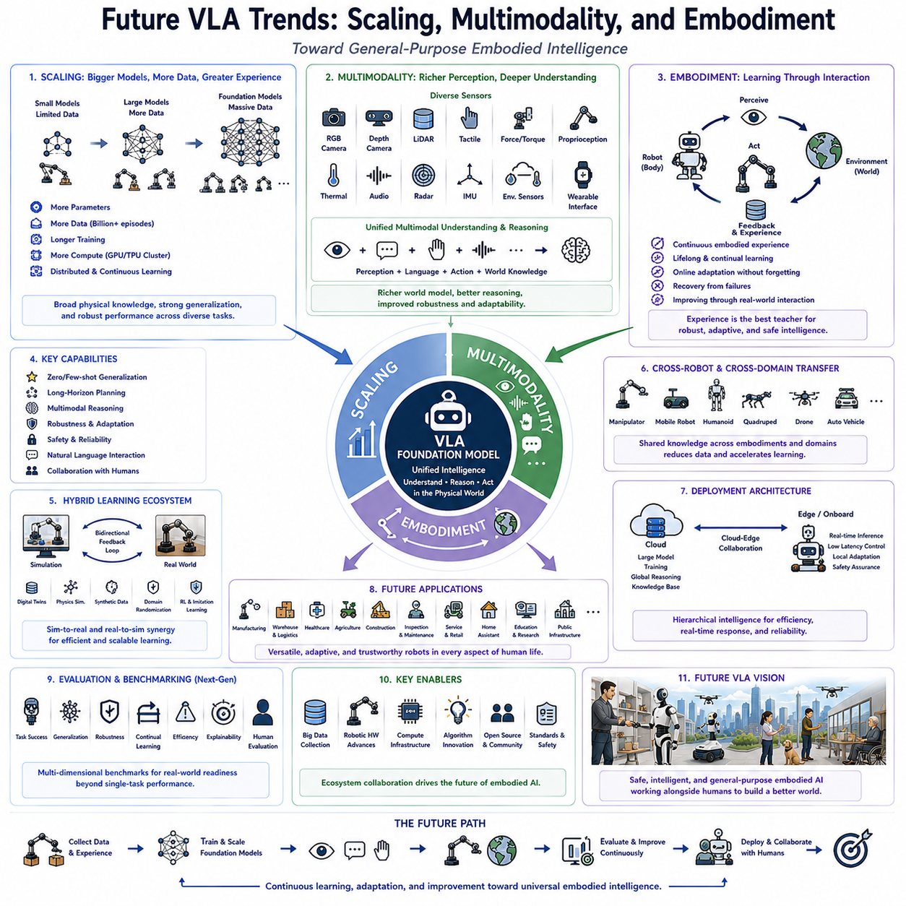
비전-언어-행동(Vision-Language-Action, VLA) 시스템의 미래는 확장성(Scaling), 멀티모달(Multimodality), 구현형 지능(Embodiment)이라는 세 가지 핵심 기술 축을 중심으로 발전할 것으로 전망된다. 이러한 기술들은 특정 작업만 수행하는 로봇에서 벗어나 다양한 환경을 이해하고 스스로 판단하며 행동하는 범용 구현형 인공지능(Embodied AI)으로 진화하는 기반이 된다. 현재의 VLA 모델도 뛰어난 언어 기반 조작과 추론 능력을 보여주고 있지만, 앞으로는 더욱 큰 규모의 학습과 다양한 센서 융합, 지속적인 환경 학습을 통해 실제 물리 세계에서의 적응력이 크게 향상될 것으로 기대된다.
확장성(Scaling)은 최근 인공지능 발전을 이끄는 가장 중요한 요소 가운데 하나이다. 대규모 언어 모델(Large Language Model)과 마찬가지로 로봇 파운데이션 모델(Robot Foundation Model)도 더 많은 파라미터(Parameter), 더 큰 데이터셋(Dataset), 더 긴 학습 시간, 더 높은 계산 자원(Computing Resource)을 사용할수록 성능이 향상되는 경향을 보인다. 과거에는 연구실 수준의 제한된 데이터만 사용했지만, 앞으로는 공장, 병원, 물류센터, 가정, 농업, 건설 현장 등에서 수집되는 방대한 실제 데이터를 학습하여 범용적인 물리 지식과 환경 이해 능력을 갖추게 될 것이다.
미래의 확장성은 단순히 모델 크기를 키우는 것만 의미하지 않는다. 데이터 다양성(Data Diversity), 작업 복잡도(Task Complexity), 멀티모달 표현(Multimodal Representation), 시간적 추론(Temporal Reasoning), 실제 환경 경험(Embodied Experience)까지 함께 확장되는 방향으로 발전할 것이다. 이러한 균형 잡힌 확장은 단순히 파라미터만 증가시키는 것보다 훨씬 안정적인 성능 향상을 가져오며, 보다 일반화된 로봇 지능을 구현하는 핵심 요소가 된다.
GPU 클러스터(GPU Cluster), AI 전용 가속기(AI Accelerator), 분산 학습(Distributed Training), 클라우드-엣지 협업(Cloud-Edge Collaboration)과 같은 계산 인프라의 발전도 모델 확장을 더욱 가속화할 것이다. 미래에는 전 세계 다양한 로봇에서 수집되는 데이터를 지속적으로 학습하는 대규모 분산 학습 체계가 구축될 것으로 예상된다. 이를 통해 로봇은 사람과 유사한 수준의 다양한 물리 경험을 축적하며 점차 범용적인 지능을 획득하게 될 것이다.
멀티모달(Multimodality)은 미래 VLA 시스템의 또 다른 핵심 기술이다. 현재는 RGB 영상, 자연어, 로봇 상태 정보 정도를 주로 사용하지만, 앞으로는 깊이 영상(Depth), 라이다(LiDAR), 레이더(Radar), 촉각(Tactile), 힘-토크 센서(Force-Torque Sensor), 자기 위치(Proprioception), 열화상(Thermal Imaging), 이벤트 카메라(Event Camera), 음성(Audio), 환경 센서(Environment Sensor), 생체 신호(Physiological Signal) 등 다양한 정보를 동시에 활용하게 될 것이다. 이러한 센서들을 하나의 통합된 표현 공간에서 함께 이해하는 것이 미래 VLA의 중요한 방향이다.
멀티모달 융합은 환경 이해(Environment Understanding)를 크게 향상시킨다. 비전은 형태와 위치를 제공하고, 언어는 목표를 전달하며, 촉각은 접촉 상태를 알려주고, 힘 센서는 물리적 상호작용을 측정하며, 음성은 주변 상황을 전달하고, 열화상은 눈에 보이지 않는 물리 현상을 감지한다. 이러한 정보를 통합하면 단순한 영상 기반 인식보다 훨씬 풍부한 세계 모델(World Model)을 구축할 수 있으며, 조작, 이동, 이상 탐지, 사람과의 협업에서도 높은 성능을 기대할 수 있다.
자연어(Language)는 단순한 명령 전달 수단을 넘어 지속적인 대화 인터페이스로 발전할 것이다. 미래의 VLA 시스템은 작업 지시를 수행하는 것뿐 아니라 사람과 함께 계획을 세우고, 질문에 답하고, 작업 진행 상황을 설명하며, 모호한 명령을 확인하고, 불확실성을 표현하는 등 지속적인 상호작용을 수행하게 된다. 언어는 사람의 의도와 로봇의 행동을 연결하는 핵심 인터페이스로 자리잡게 될 것이다.
멀티모달 추론(Multimodal Reasoning)도 더욱 발전할 것이다. 미래의 VLA는 시각 정보, 언어, 기억(Memory), 물리 법칙(Physical Dynamics), 시간 정보(Temporal Context)를 동시에 고려하여 추론하게 된다. 이를 통해 보이지 않는 물체의 상태를 예측하거나, 사람의 의도를 미리 이해하고, 환경 변화를 예측하여 실패를 사전에 방지하는 능력을 갖추게 된다. 이는 장시간 작업(Long-Horizon Task)에서 특히 중요한 기술이 될 것이다.
구현형 지능(Embodiment)은 미래 로봇 지능의 가장 본질적인 변화이다. 디지털 AI와 달리 구현형 AI는 실제 환경과 지속적으로 상호작용하면서 학습한다. 성공적인 조작, 이동, 사람과의 협업, 환경 변화, 오류 복구 등 모든 경험이 새로운 학습 데이터가 되며, 이를 통해 로봇은 물리 세계에 대한 이해를 지속적으로 향상시킨다. 결국 실제 경험 자체가 가장 중요한 학습 자원이 된다.
앞으로는 지속적 구현형 학습(Continuous Embodied Learning)이 기존의 오프라인 학습을 대체하게 될 것이다. 로봇은 배포 이후에도 계속해서 새로운 경험을 축적하며 온라인 학습(Online Learning), 연속학습(Continual Learning), 경험 재생(Experience Replay), 점진적 표현 개선(Incremental Representation Refinement)을 수행한다. 이를 통해 기존 지식을 잃지 않으면서 새로운 환경에 적응하는 평생학습(Lifelong Learning)이 가능해질 것이다.
시뮬레이션(Simulation)은 여전히 중요한 역할을 수행하지만, 앞으로는 실제 환경 학습과 결합된 하이브리드(Hybrid) 방식으로 발전할 것이다. 디지털 트윈(Digital Twin), 물리 시뮬레이션(Physics Simulation), 합성 데이터(Synthetic Data), 도메인 랜덤화(Domain Randomization)가 실제 환경 데이터를 보완하며, 시뮬레이션-실환경(Sim-to-Real)과 실환경-시뮬레이션(Real-to-Sim)이 지속적으로 상호 피드백을 주는 구조가 될 것으로 예상된다.
미래에는 로봇 전용 파운데이션 모델(Robot Foundation Model)이 범용 물리 추론 엔진(Universal Physical Reasoning Engine)으로 발전할 것이다. 현재처럼 이동, 조작, 계획, 대화를 각각 다른 모델이 수행하는 것이 아니라 하나의 통합된 파운데이션 모델이 다양한 로봇 작업을 지원하게 된다. 이러한 구조는 개발 비용을 줄이고 전이학습(Transfer Learning), 제로샷(Zero-Shot), 일반화(Generalization) 성능을 크게 향상시킬 것으로 기대된다.
로봇 간 지식 공유(Cross-Robot Knowledge Transfer)도 중요한 발전 방향이다. 산업용 로봇, 이동 로봇(Mobile Robot), 휴머노이드(Humanoid), 사족보행 로봇(Quadruped), 드론(Drone), 자율주행 차량(Autonomous Vehicle), 의료 로봇 등 다양한 플랫폼이 동일한 파운데이션 모델을 공유할 수 있게 된다. 하나의 로봇이 학습한 물리 지식이 다른 형태의 로봇에도 전이되어 학습 시간을 크게 줄이는 효과를 가져올 것이다.
일반화(Generalization)는 미래 VLA 시스템의 핵심 경쟁력이 된다. 새로운 작업(New Task), 새로운 환경(New Environment), 새로운 물체(New Object)를 만나더라도 추가 학습 없이 기존 지식을 활용하여 문제를 해결하는 능력이 더욱 중요해질 것이다. 자연어 명령이나 몇 개의 시범(Few-Shot Demonstration)만으로 새로운 작업을 수행할 수 있는 능력이 차세대 로봇의 핵심 특징이 될 것으로 예상된다.
강건성(Robustness)은 실제 산업 환경에서 필수적인 요소이다. 미래의 VLA 시스템은 조명 변화(Lighting Variation), 복잡한 환경(Clutter), 센서 고장(Sensor Failure), 통신 장애(Communication Failure), 사람의 움직임(Human Activity), 거친 지형(Terrain), 악천후(Weather) 등 다양한 외란 속에서도 안정적으로 동작해야 한다. 따라서 강건성은 연구 성능보다 실제 배포 가능성을 결정하는 핵심 요소가 될 것이다.
사람 중심 협업(Human-Centered Collaboration)은 미래 VLA 시스템의 주요 응용 분야가 될 것이다. 로봇은 더 이상 독립적으로 작업하는 기계가 아니라 작업자, 환자, 학생, 고객, 가족과 함께 협업하는 동반자로 발전한다. 따라서 사회적 지능(Social Intelligence), 자연스러운 대화(Natural Communication), 공동 의사결정(Shared Decision-Making), 설명 가능성(Explainability), 신뢰 형성(Trust Calibration), 개인 맞춤 지원(Personalized Assistance)이 필수 기능으로 자리잡게 된다.
안전성(Safety), 투명성(Transparency), 윤리적 추론(Ethical Reasoning)의 중요성도 더욱 커질 것이다. 미래의 VLA 시스템은 자신의 판단을 설명하고, 불확실성을 표현하며, 이상 행동을 감지하고, 사람의 선호를 존중하며, 법적·윤리적 규정을 준수해야 한다. 신뢰할 수 있는 AI(Trustworthy AI)는 의료, 교통, 제조, 교육, 공공 서비스 등 다양한 분야에서 로봇이 보급되기 위한 필수 조건이 될 것이다.
엣지 AI(Edge Intelligence)와 클라우드 AI(Cloud AI)는 계층적으로 결합될 것으로 예상된다. 클라우드는 복잡한 추론과 대규모 학습을 담당하고, 엣지는 실시간 제어와 저지연 추론(Low-Latency Inference)을 수행한다. 이러한 클라우드-엣지 협업 구조는 계산 효율성과 실시간성을 동시에 확보하면서 통신 장애에도 안정적인 자율주행을 가능하게 한다.
평가 체계(Evaluation Framework) 역시 함께 발전할 것이다. 단순한 작업 성공률이 아니라 연속학습(Continual Learning), 장기 적응(Long-Term Adaptation), 멀티모달 추론(Multimodal Reasoning), 협업 능력(Collaboration), 안전성(Safety), 에너지 효율(Energy Efficiency), 설명 가능성(Explainability), 실제 환경 강건성(Real-World Robustness) 등을 종합적으로 평가하는 다차원 벤치마크(Multi-Dimensional Benchmark)가 표준이 될 것으로 전망된다.
산업 현장에서는 범용 파운데이션 모델을 기반으로 분야별 맞춤형 적응(Domain Adaptation)을 수행하는 방식이 확산될 것이다. 제조 자동화, 물류, 농업, 자율 검사, 의료, 연구실 자동화, 건설, 유통, 서비스, 가정용 로봇 등 다양한 산업에서 동일한 기반 모델을 활용하여 개발 비용을 줄이고 개발 속도를 크게 높일 수 있을 것으로 기대된다.
궁극적으로 미래 VLA(Future Vision-Language-Action)는 확장성(Scaling), 멀티모달(Multimodality), 구현형 지능(Embodiment)이라는 세 가지 축이 융합되면서 범용 물리 AI(General-Purpose Physical AI)로 발전하게 된다. 대규모 파운데이션 모델은 강력한 표현 능력을 제공하고, 멀티모달 기술은 풍부한 환경 이해를 가능하게 하며, 구현형 학습은 실제 물리 세계에서 지속적으로 지능을 향상시킨다. 이러한 기술들이 결합되면 미래의 로봇은 단순한 자동화 장비를 넘어 사람과 함께 학습하고, 추론하고, 협업하며, 다양한 실제 환경에 적응하는 신뢰할 수 있는 범용 자율 시스템으로 발전하게 될 것이다.

12.2 Video Prediction and World Models
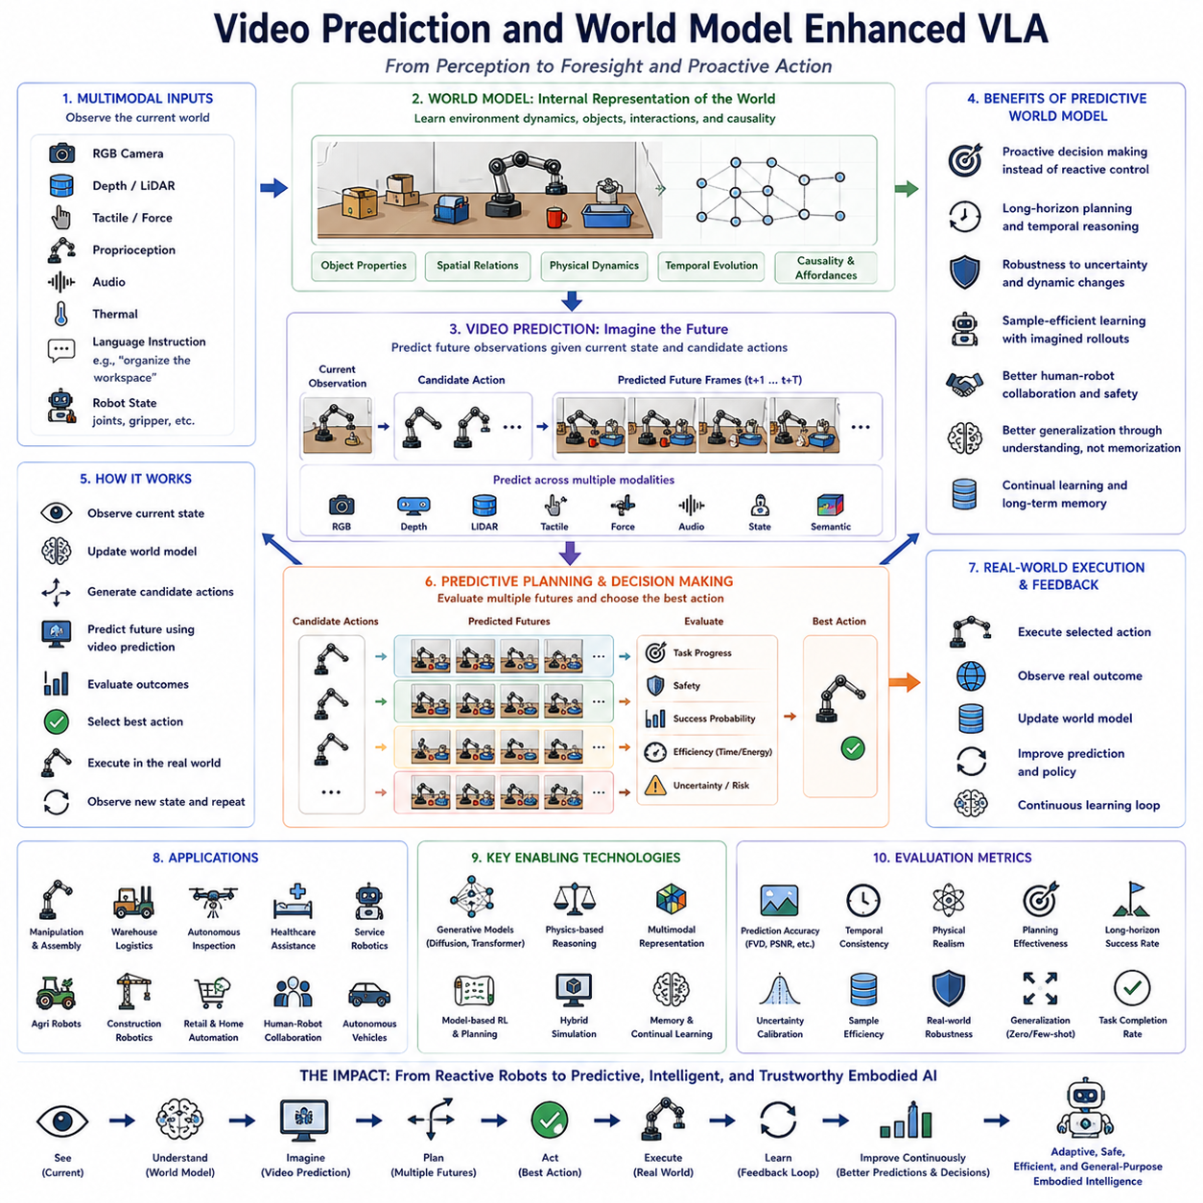
비전-언어-행동(Vision-Language-Action, VLA) 시스템의 미래는 비디오 예측(Video Prediction)과 월드 모델(World Model) 기술의 발전에 의해 크게 변화할 것으로 예상된다. 현재의 VLA 시스템은 주로 현재의 센서 정보를 기반으로 행동을 결정하지만, 미래의 VLA는 행동을 수행하기 전에 앞으로의 환경 변화를 미리 예측하는 방향으로 발전하고 있다. 이는 단순한 반응형 지능(Reactive Intelligence)에서 예측형 구현형 지능(Predictive Embodied Intelligence)으로의 전환을 의미하며, 로봇은 여러 가지 미래 상황을 가상으로 시뮬레이션한 후 가장 적절한 행동을 선택할 수 있게 된다.
월드 모델(World Model)은 로봇 내부에 구축되는 가상의 환경 모델로, 실제 행동을 수행하지 않고도 미래의 환경 변화를 예측할 수 있도록 한다. 이 모델은 물체의 특성(Object Property), 공간 관계(Spatial Relationship), 물리 법칙(Physical Dynamics), 시간 변화(Temporal Dynamics), 인과 관계(Causal Relationship) 등을 내부적으로 표현한다. 로봇은 이러한 내부 모델을 이용하여 여러 행동의 결과를 미리 계산하고, 가장 안전하고 효율적인 행동을 선택할 수 있다. 이는 시행착오(Trial-and-Error)를 크게 줄이고 의사결정의 품질을 향상시킨다.
비디오 예측(Video Prediction)은 현재의 영상과 로봇의 행동을 입력으로 받아 미래의 카메라 영상을 예측하는 기술이다. 기존의 비전 시스템이 현재 장면만 분석했다면, 비디오 예측은 앞으로 몇 초 동안 환경이 어떻게 변화할지를 생성한다. 이를 통해 로봇은 물체의 움직임, 사람의 이동, 주변 환경의 변화, 자신의 행동이 가져올 결과를 실제 실행 전에 미리 예상할 수 있다. 즉, 단순한 인식(Perception)을 넘어 미래를 예측하는 능력을 갖추게 되는 것이다.
비디오 예측이 VLA 시스템에 통합되면 로봇은 반응형 제어(Reactive Control)가 아니라 선제적 의사결정(Proactive Decision Making)을 수행할 수 있다. 기존 시스템은 환경을 관찰하고 즉시 행동한 뒤 다시 새로운 정보를 받아 계획을 수정했다. 반면 미래의 VLA 시스템은 여러 개의 행동 후보(Action Candidate)를 월드 모델 안에서 먼저 시뮬레이션하고, 각각의 미래 결과를 비교한 후 가장 좋은 행동을 실제로 수행한다. 따라서 단기적인 보상보다 장기적인 성공 가능성을 고려하는 계획이 가능해진다.
예측 기능이 포함되면 시간적 추론(Temporal Reasoning) 능력도 크게 향상된다. 실제 로봇 작업은 수십 단계 이상의 연속적인 의사결정을 요구하며, 현재의 정보만으로는 미래의 성공 여부를 판단하기 어렵다. 장기 조작(Long-Horizon Manipulation), 자율 검사(Autonomous Inspection), 물류 자동화(Warehouse Logistics), 서비스 로봇(Service Robot), 의료 지원(Healthcare Assistance) 등은 모두 미래 상태를 고려한 계획이 필요하다. 비디오 예측은 현재의 행동이 미래의 환경에 어떤 영향을 미칠지를 지속적으로 예측하여 일관성 있는 장기 계획을 가능하게 한다.
미래의 월드 모델은 단순히 RGB 영상만 예측하는 수준을 넘어 다양한 정보를 함께 다루게 된다. 깊이 영상(Depth Map), 라이다(LiDAR), 촉각(Tactile), 힘-토크 센서(Force-Torque Sensor), 자기 위치(Proprioception), 열화상(Thermal Image), 음성(Audio), 장면 그래프(Scene Graph), 물체 기능(Object Affordance), 물리 상호작용(Physical Interaction Dynamics) 등을 하나의 통합된 모델에서 함께 표현하게 된다. 이러한 멀티모달(Multimodal) 월드 모델은 실제 환경을 더욱 풍부하게 이해할 수 있도록 한다.
물리적 일관성(Physical Consistency)은 미래 월드 모델의 핵심 요소이다. 단순히 보기 좋은 영상을 생성하는 것이 아니라 중력(Gravity), 충돌(Collision), 마찰(Friction), 운동량(Momentum), 관절 운동(Articulated Motion), 조작 과정(Manipulation Dynamics) 등을 정확하게 반영해야 한다. 물리 법칙을 따르지 않는 예측은 실제 로봇 제어에 사용할 수 없기 때문에, 앞으로는 생성형 AI와 물리 기반 모델(Physics-Based Model)을 결합하는 연구가 더욱 활발해질 것으로 예상된다.
자연어(Language) 이해 역시 월드 모델의 도움을 받게 된다. 사람의 명령은 대부분 현재 행동보다 미래의 목표를 설명한다. 예를 들어 “작업 공간을 정리해라”, “식탁을 준비해라”, “조립을 위한 부품을 배치해라”와 같은 명령은 최종적인 미래 상태를 먼저 상상해야 한다. 월드 모델은 이러한 목표 상태를 내부적으로 생성하고, 현재 환경을 그 상태로 변화시키기 위한 행동 계획(Action Sequence)을 자동으로 생성한다.
비디오 예측은 조작 계획(Manipulation Planning)에서도 매우 큰 역할을 한다. 물체를 집거나 밀거나(Stacking), 문을 열거나(Open), 조립(Assembly)하는 과정에서 물체가 미끄러질지(Slip), 회전할지(Rotate), 충돌할지(Collide), 균형을 잃을지(Unstable)를 미리 예측할 수 있다. 로봇은 이러한 예측을 바탕으로 파지 위치(Grasp Position), 이동 경로(Trajectory), 힘의 크기(Contact Force), 동작 속도(Motion Timing)를 미리 조정하여 실패 가능성을 크게 줄일 수 있다.
사람과의 협업(Human-Robot Collaboration)도 예측 기술을 통해 크게 향상된다. 사람의 움직임은 매우 복잡하고 계속 변화하기 때문에 현재 모습만으로는 충분하지 않다. 비디오 예측은 사람의 다음 움직임, 작업 공간 점유(Workspace Occupancy), 물체 전달(Handover Timing), 협업 기회를 미리 예측하여 로봇이 더욱 안전하고 자연스럽게 행동하도록 한다. 이는 협동 로봇(Collaborative Robot)에서 매우 중요한 기술이 된다.
월드 모델은 강화학습(Reinforcement Learning)의 효율도 크게 향상시킨다. 기존에는 실제 로봇이 수많은 시행착오를 반복해야 했지만, 월드 모델 안에서 수백만 번의 가상 시뮬레이션을 수행할 수 있다. 이를 통해 샘플 효율(Sample Efficiency)이 향상되고, 기계 마모(Mechanical Wear), 운영 비용(Operation Cost), 안전 위험(Safety Risk)을 크게 줄일 수 있다. 앞으로는 모델 기반 강화학습(Model-Based Reinforcement Learning)과 모델 프리(Model-Free) 방식을 함께 사용하는 하이브리드 구조가 널리 사용될 것으로 예상된다.
시뮬레이션(Simulation)도 월드 모델과 결합되면서 더욱 발전할 것이다. 기존의 물리 시뮬레이터는 물체 모델과 재질 정보를 사람이 직접 입력해야 했지만, 학습 기반 월드 모델은 실제 환경에서 이러한 정보를 자동으로 학습한다. 앞으로는 물리 엔진과 신경망 기반 월드 모델이 결합된 하이브리드 시뮬레이션(Hybrid Simulation)이 실제 환경과 매우 유사한 학습 환경을 제공하게 될 것이다.
미래의 로봇 파운데이션 모델(Robot Foundation Model)은 월드 모델을 핵심 구성 요소로 포함하게 될 가능성이 높다. 인식(Perception), 계획(Planning), 행동(Action)을 각각 별도의 모듈로 처리하는 것이 아니라 하나의 통합된 잠재 공간(Latent Space)에서 환경 이해, 미래 예측, 행동 생성이 동시에 이루어진다. 이러한 구조는 다양한 작업 간 전이학습(Transfer Learning)과 일반화(Generalization)를 크게 향상시킬 것으로 기대된다.
월드 모델은 일반화(Generalization) 능력도 크게 향상시킨다. 단순히 사람의 시범을 암기하는 것이 아니라 환경 변화의 원리와 물리 법칙을 학습하기 때문에 새로운 환경(New Environment), 새로운 물체(New Object), 새로운 작업(New Task)에서도 기존 지식을 활용하여 적응할 수 있다. 이는 제로샷(Zero-Shot) 및 퓨샷(Few-Shot) 학습의 핵심 기반 기술이 될 것이다.
불확실성(Uncertainty)에 대한 강건성(Robustness)도 월드 모델의 중요한 장점이다. 실제 환경에서는 센서 노이즈(Sensor Noise), 조명 변화(Lighting Variation), 물체 위치 변화(Object Displacement), 통신 지연(Communication Delay), 구동기 오차(Actuator Uncertainty), 사람의 예기치 않은 행동(Human Behavior) 등이 지속적으로 발생한다. 미래의 월드 모델은 하나의 미래만 예측하는 것이 아니라 여러 가능한 미래(Multiple Future Trajectory)를 함께 생성하여 위험을 고려한 의사결정(Risk-Aware Planning)을 수행하게 된다.
메모리(Memory)와 장기 경험(Long-Term Experience)도 월드 모델과 자연스럽게 통합된다. 로봇은 환경 구조(Environment Structure), 물체 특성(Object Behavior), 사용자 선호(User Preference), 작업 이력(Task History), 과거의 성공과 실패를 지속적으로 저장하고 미래 예측에 활용한다. 이러한 장기 기억은 연속학습(Continual Learning), 개인 맞춤 서비스(Personalized Assistance), 반복 작업 최적화에 중요한 역할을 한다.
평가 체계(Evaluation Framework)도 기존과 달라질 것이다. 단순한 작업 성공률(Task Completion Rate)뿐 아니라 예측 정확도(Prediction Accuracy), 시간적 일관성(Temporal Consistency), 물리적 현실성(Physical Realism), 계획 품질(Planning Effectiveness), 불확실성 추정(Uncertainty Calibration), 시뮬레이션 정확도(Simulation Fidelity), 상상 능력(Imagination Quality), 인과 추론(Causal Reasoning), 장기 작업 성공률(Long-Horizon Success), 실제 환경 강건성(Real-World Robustness) 등이 함께 평가될 것으로 예상된다.
산업 현장에서도 월드 모델 기반 VLA 시스템은 큰 변화를 가져올 것이다. 자율 검사 로봇은 설비 고장을 사전에 예측하고, 물류 로봇은 교통 흐름을 예상하여 최적의 경로를 선택하며, 농업 로봇은 작물의 성장과 수확 시점을 예측하고, 의료 로봇은 환자의 움직임을 미리 예측하여 적절한 지원을 제공할 수 있다. 제조 로봇은 조립 결과를 사전에 예측하여 생산 오류를 줄이고 생산성을 높일 수 있다.
생성형 인공지능(Generative AI)의 발전도 월드 모델 연구를 크게 가속화하고 있다. 확산 모델(Diffusion Model), 자기회귀 트랜스포머(Autoregressive Transformer), 잠재 비디오 생성(Latent Video Generation), 멀티모달 생성 모델(Multimodal Generative Model)은 물리적으로 자연스러운 미래 영상을 생성하는 능력을 빠르게 향상시키고 있다. 앞으로는 이러한 생성 모델이 로봇의 계획 과정에 직접 활용되어 실제 행동 전에 다양한 미래를 상상하는 능력을 제공하게 될 것이다.
궁극적으로 비디오 예측 및 월드 모델 기반 VLA(Video Prediction and World Model Enhanced VLA)는 구현형 인공지능(Embodied AI)의 핵심 기술 가운데 하나로 자리잡게 될 것이다. 미래의 로봇은 행동하기 전에 여러 미래를 예측하고, 다양한 행동을 내부적으로 시뮬레이션하며, 물리 법칙을 이해하고, 사람의 행동을 예상하고, 멀티모달 정보를 통합하여 장기적인 계획을 세운 뒤 실제 행동을 수행하게 된다. 이러한 예측 기반 지능은 기존의 반응형 로봇을 넘어 미래를 이해하고 대비하는 예측형 물리 AI(Predictive Physical AI)를 실현하는 핵심 기술이 될 것이며, 향후 신뢰성 있고 적응력이 뛰어난 범용 자율 로봇 개발의 중요한 기반으로 활용될 것이다.

12.3 Reasoning-Enhanced VLA Systems
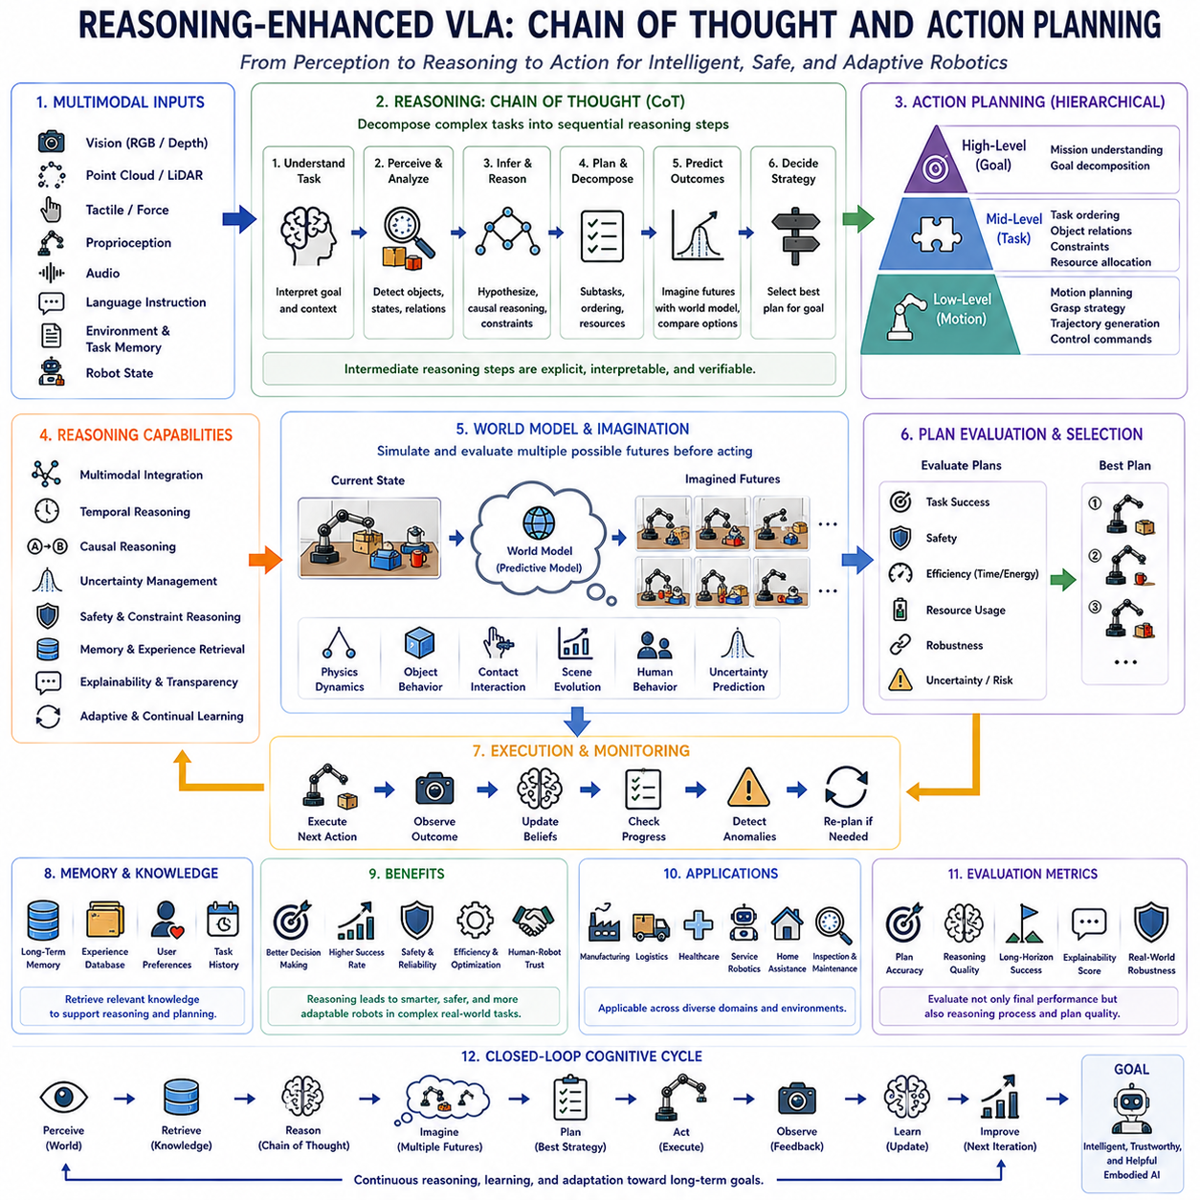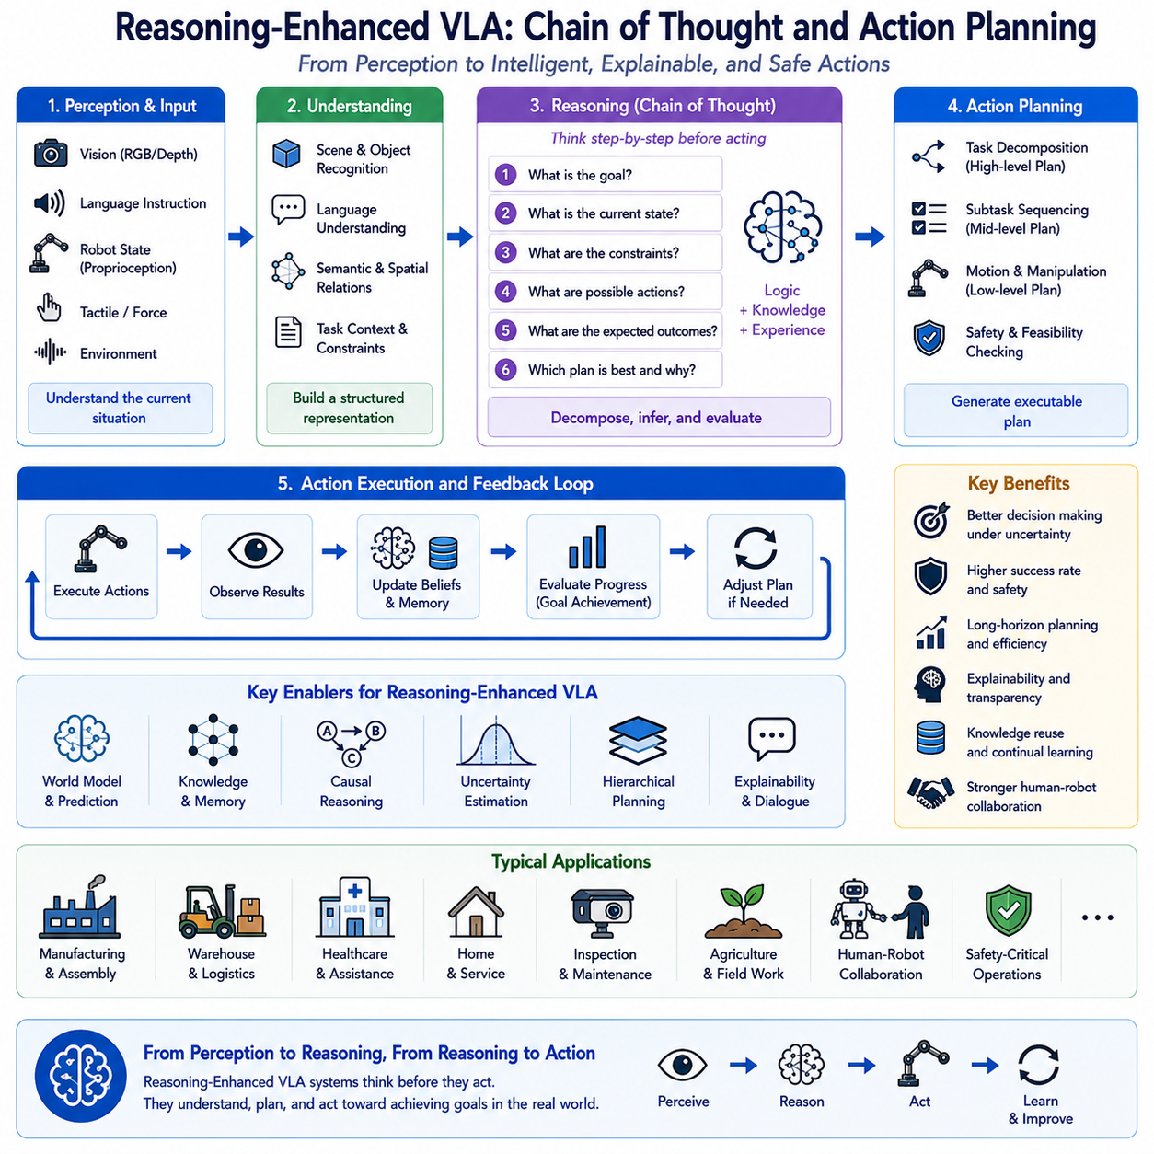
비전-언어-행동(Vision-Language-Action, VLA) 시스템의 차세대 발전 방향은 단순한 인식 기반 행동 생성에서 추론 중심 구현형 지능(Reasoning-Centered Embodied Intelligence)으로의 진화이다. 현재의 VLA 시스템은 시각과 언어 정보를 이해하여 적절한 행동을 생성하는 능력을 갖추고 있지만, 실제 산업 현장에서는 보다 깊은 추론(Reasoning)이 요구된다. 복잡한 조작, 장기 작업(Long-Horizon Task), 협업 로봇(Collaborative Robot), 자율 검사(Autonomous Inspection), 서비스 로봇(Service Robot), 의료 지원(Healthcare Assistance) 등은 여러 가능한 행동 가운데 가장 적절한 전략을 선택해야 하므로 단순한 반응형 정책만으로는 충분하지 않다. 따라서 미래의 VLA는 행동을 수행하기 전에 논리적인 추론을 수행하는 방향으로 발전하고 있다.
추론(Reasoning)은 멀티모달 인식(Multimodal Perception)과 실제 행동(Action)을 연결하는 핵심 인지 계층(Cognitive Layer)이다. 기존 로봇은 센서 정보를 입력받아 바로 제어 명령(Control Command)을 생성하는 구조가 일반적이었다. 하지만 실제 환경에서는 명령이 모호하거나, 환경이 변하거나, 여러 목표가 동시에 존재하는 경우가 많다. 추론 계층은 이러한 상황에서 환경(Context)을 해석하고, 여러 가능한 행동을 비교하며, 예상 결과를 평가하고, 제약 조건(Constraint)을 분석한 후 최종 행동을 결정한다. 이를 통해 더욱 안정적이고 설명 가능한(Explainable) 의사결정이 가능해진다.
사고의 연쇄(Chain of Thought, CoT)는 최근 인공지능 분야에서 가장 중요한 추론 기법 가운데 하나이다. 복잡한 문제를 한 번에 해결하는 것이 아니라 여러 개의 중간 추론 단계(Intermediate Reasoning Step)로 나누어 해결하는 방식이다. VLA에서는 이러한 개념이 행동 계획(Action Planning)으로 확장된다. 로봇은 다음 행동을 바로 생성하는 것이 아니라 현재 환경, 작업 목표, 안전 조건, 물리적 제약, 효율성을 단계적으로 분석하면서 실행 가능한 행동 계획을 구성하게 된다.
행동 계획(Action Planning)은 인지적 추론(Cognitive Reasoning)의 물리적 대응 과정이라고 할 수 있다. 하나의 작업은 독립적인 행동들의 집합이 아니라 서로 연결된 연속적인 의사결정 과정이다. 예를 들어 서비스 로봇이 작업 공간을 정리하려면 필요한 물체를 찾고, 작업 순서를 결정하며, 충돌을 피하고, 물체의 안정성을 유지하고, 최종 목표 상태를 고려하면서 행동해야 한다. 추론 기반 VLA는 이러한 모든 요소를 사전에 분석하여 불필요한 이동을 줄이고 전체 작업 효율을 향상시킨다.
계층적 추론(Hierarchical Reasoning)은 미래 VLA의 중요한 특징이다. 상위 계층은 사람의 의도(User Intention)를 이해하고 복잡한 작업을 여러 개의 하위 작업(Subtask)으로 분해한다. 중간 계층은 작업 순서(Task Ordering), 물체 간 관계(Object Dependency), 환경 제약(Environment Constraint), 자원(Resource Allocation)을 결정한다. 하위 계층은 실제 이동 경로(Trajectory), 파지 방법(Grasp Strategy), 로봇 제어(Control Command)를 생성한다. 이러한 계층 구조는 복잡한 문제를 효율적으로 해결할 수 있도록 한다.
멀티모달 추론(Multimodal Reasoning)은 시각(Vision), 언어(Language), 메모리(Memory), 자기 위치(Proprioception), 촉각(Tactile), 환경 정보(Environment), 과거 경험(Interaction History)을 하나의 통합된 구조에서 함께 분석한다. 미래의 VLA는 이러한 다양한 정보를 그래프(Graph) 형태의 추론 구조로 연결하여 물체 관계(Object Relationship), 행동(Action), 목표(Goal), 환경 상태(Environment State)를 동시에 고려한다. 이를 통해 숨겨진 물체의 특성이나 작업의 암묵적인 요구사항까지 추론할 수 있다.
환경 문맥(Environmental Context)은 추론 기반 행동 생성의 핵심 요소이다. 사람은 “회의실을 준비해라”, “작업 공간을 정리해라”, “선반을 정돈해라”처럼 세부 절차를 설명하지 않는 추상적인 명령을 자주 사용한다. 추론 기반 VLA는 현재 환경, 과거 경험, 작업 규칙, 물리적 제약을 함께 고려하여 이러한 추상적인 목표를 실제 행동으로 변환한다. 이는 단순한 문장 해석이 아니라 상황(Context)을 이해하는 능력을 의미한다.
시간적 추론(Temporal Reasoning)은 장기 작업에서 매우 중요하다. 산업용 검사, 물류 자동화, 의료 서비스, 가정용 로봇은 수십 단계 이상의 연속적인 작업을 수행한다. 현재의 행동은 미래의 환경에 직접적인 영향을 주므로 현재 정보만으로는 최적의 판단을 내릴 수 없다. 추론 기반 VLA는 작업 진행 상태(Mission Progress), 미래 환경(Future State), 중간 목표(Intermediate Goal), 환경 변화(Environment Evolution)를 지속적으로 관리하면서 장기적인 계획을 유지한다.
인과 추론(Causal Reasoning)은 미래 VLA의 핵심 경쟁력이 된다. 기존의 모방학습(Imitation Learning)은 성공 사례를 그대로 학습하는 경우가 많지만, 인과 추론은 왜 특정 행동이 특정 결과를 만드는지를 이해한다. 물체의 물리적 상호작용(Physical Interaction), 사람의 행동(Human Behavior), 환경 변화(Environment Change)의 원인을 이해하면 새로운 환경에서도 기존 지식을 효과적으로 활용할 수 있다. 이는 전이학습(Transfer Learning)과 일반화(Generalization)를 크게 향상시키는 핵심 기술이다.
추론은 불확실성(Uncertainty) 관리에도 중요한 역할을 한다. 실제 환경에서는 센서 노이즈(Sensor Noise), 불완전한 정보(Incomplete Information), 통신 지연(Communication Delay), 사람의 예측 불가능한 행동(Human Behavior)이 지속적으로 발생한다. 추론 기반 VLA는 하나의 결과만 가정하지 않고 여러 가능한 가설(Hypothesis)을 유지하며 새로운 정보를 바탕으로 지속적으로 판단을 수정한다. 이러한 확률적 의사결정(Probabilistic Decision Making)은 실제 환경에서 더욱 안정적인 동작을 가능하게 한다.
안전성(Safety)은 추론 기반 시스템의 중요한 장점이다. 실제 행동을 수행하기 전에 충돌 위험(Collision Risk), 사람과의 거리(Human Proximity), 물체 안정성(Object Stability), 작업 공간 제약(Workspace Constraint), 기계적 한계(Mechanical Limitation), 안전 규정(Regulatory Requirement)을 먼저 분석한다. 여러 개의 행동 계획을 비교한 후 가장 안전한 계획을 선택하기 때문에 사고 발생 가능성을 크게 줄일 수 있으며, 사람과의 협업에서도 높은 신뢰성을 확보할 수 있다.
설명 가능성(Explainability)은 추론 과정이 존재하기 때문에 자연스럽게 제공된다. 기존의 블랙박스(Black Box) 방식과 달리 추론 기반 VLA는 왜 특정 행동을 선택했는지, 어떤 제약 조건을 고려했는지, 어떤 대안을 비교했는지, 앞으로 어떤 결과를 예상하는지를 사용자에게 설명할 수 있다. 이러한 기능은 디버깅(Debugging), 협업(Collaboration), 안전 인증(Safety Certification), 규제 대응(Regulatory Compliance)에서도 매우 중요한 역할을 한다.
메모리(Memory)는 추론 능력을 더욱 강화한다. 미래의 VLA는 현재 정보만 사용하는 것이 아니라 환경 구조(Environment Structure), 물체 특성(Object Behavior), 사용자 선호(User Preference), 과거 작업(Task History), 이전 성공과 실패를 장기 기억(Long-Term Memory)에 저장하고 이를 추론 과정에 활용한다. 이러한 기억 기반 추론은 연속학습(Continual Learning), 개인 맞춤 서비스(Personalized Assistance), 반복 작업 최적화에 중요한 기반이 된다.
월드 모델(World Model)은 추론 기반 계획을 더욱 발전시킨다. 실제 행동을 수행하기 전에 여러 행동 계획을 내부 시뮬레이션(Mental Simulation)으로 실행하여 예상 결과를 비교할 수 있다. 로봇은 실패 가능성, 자원 사용(Resource Usage), 수행 시간(Execution Time), 성공 확률(Success Probability)을 미리 평가한 후 가장 적합한 전략을 선택한다. 이는 사람의 사고 과정과 매우 유사한 방식으로 미래를 상상(Imagination)하고 계획하는 능력을 제공한다.
미래의 추론 기반 VLA는 더욱 다양한 계획 구조를 활용하게 될 것이다. 그래프 기반 추론(Graph Reasoning)은 물체 관계를 표현하고, 트리 탐색(Tree Search)은 여러 행동 경로를 비교하며, 잠재 계획(Latent Planning)은 고차원 행동 공간을 최적화한다. 또한 트랜스포머 기반 추론(Transformer Reasoning)과 신경-기호 추론(Neuro-Symbolic Reasoning)이 결합된 하이브리드 인지 구조(Hybrid Cognitive Architecture)가 차세대 로봇 파운데이션 모델의 핵심이 될 것으로 예상된다.
미래의 로봇 파운데이션 모델(Robot Foundation Model)은 인식, 언어 이해, 물리 추론(Physical Reasoning), 월드 모델(World Model), 메모리(Memory), 행동 계획(Action Planning), 제어(Control)를 하나의 통합된 잠재 공간(Latent Space)에서 학습하게 된다. 이러한 통합 구조는 다양한 로봇 플랫폼에서 전이학습과 일반화를 향상시키고, 분야별 맞춤형 개발 비용도 크게 줄여줄 것으로 기대된다.
평가 체계(Evaluation Framework) 역시 변화하게 된다. 기존처럼 작업 성공률(Task Success)만 평가하는 것이 아니라 추론 정확도(Reasoning Accuracy), 계획 일관성(Planning Consistency), 중간 의사결정 품질(Intermediate Decision Quality), 인과 추론(Causal Reasoning), 불확실성 추정(Uncertainty Calibration), 장기 계획(Long-Horizon Planning), 설명 가능성(Explainability), 메모리 활용(Memory Utilization), 오류 복구(Recovery Planning), 전략 적응성(Adaptive Strategy Selection) 등을 함께 평가하는 새로운 벤치마크가 등장할 것으로 예상된다.
산업 현장에서는 추론 기반 VLA의 활용 가치가 매우 크다. 제조 로봇은 조립 순서를 최적화하고, 물류 로봇은 교통 흐름을 예측하며, 의료 로봇은 환자의 상태를 고려하여 치료를 지원하고, 검사 로봇은 설비의 위험도를 분석하여 우선순위를 결정하며, 농업 로봇은 날씨와 작물 상태를 고려하여 장기적인 재배 계획을 수립할 수 있다. 이러한 능력은 로봇을 단순한 자동화 장비에서 전략적인 의사결정 파트너로 발전시키게 된다.
미래에는 추론이 인식, 예측(Prediction), 메모리, 행동과 완전히 통합된 구조로 발전할 것이다. 로봇은 주변 환경을 인식하고, 관련 지식을 검색하며, 여러 미래를 상상하고, 다양한 행동 계획을 비교한 후 최적의 행동을 수행하고, 결과를 다시 학습하여 다음 추론에 반영하는 폐루프 인지 구조(Closed Cognitive Loop)를 형성하게 된다. 이러한 구조는 진정한 자율 구현형 인공지능(Embodied AI)의 핵심이 된다.
궁극적으로 추론 강화 VLA(Reasoning-Enhanced Vision-Language-Action)는 사고의 연쇄(Chain of Thought, CoT), 멀티모달 추론(Multimodal Reasoning), 인과 추론(Causal Reasoning), 월드 모델(World Model), 메모리(Memory), 불확실성 추론(Uncertainty Reasoning), 설명 가능성(Explainability), 계층적 행동 계획(Hierarchical Action Planning)을 하나의 통합된 파운데이션 모델로 결합하는 방향으로 발전할 것이다. 이를 통해 미래의 VLA 시스템은 단순히 환경을 인식하고 행동을 수행하는 수준을 넘어, 왜(Why) 특정 행동이 필요한지, 어떻게(How) 실행해야 하는지, 그리고 장기적인 목표(Long-Term Objective) 달성에 어떤 의미를 가지는지를 스스로 논리적으로 추론하는 범용 물리 AI(General-Purpose Physical AI)로 진화하게 될 것이다.

12.4 Multi-Agent Collaborative VLA Systems
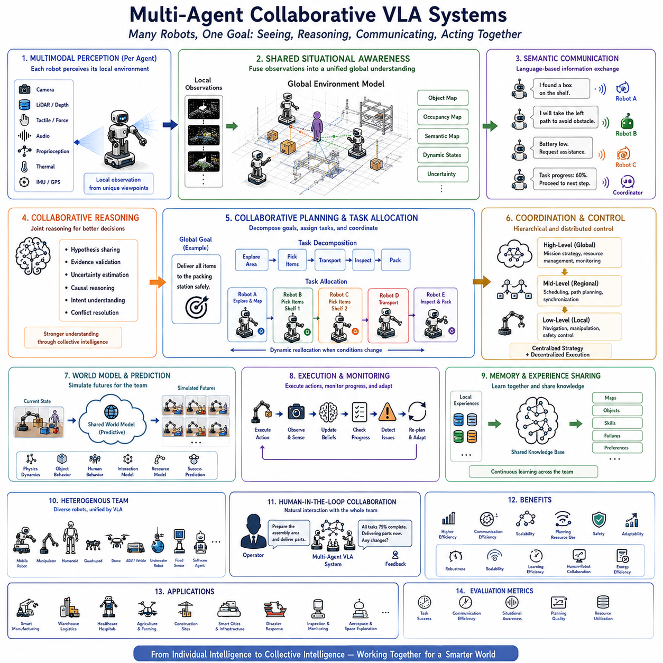
다중 에이전트 협업 비전-언어-행동(Multi-Agent Collaborative Vision-Language-Action, VLA) 시스템은 하나의 로봇이 독립적으로 작업을 수행하는 구조를 넘어, 여러 대의 로봇이 함께 인식하고 추론하며 계획하고 행동하는 분산 구현형 지능(Distributed Embodied Intelligence)으로 발전하는 방향을 의미한다. 현재의 VLA 연구는 단일 로봇이 자연어를 이해하고 작업을 수행하는 데 초점을 맞추고 있지만, 실제 산업 현장에서는 여러 대의 로봇이 동시에 협력해야 하는 경우가 대부분이다. 물류센터, 제조 공장, 병원, 공항, 건설 현장, 농업, 스마트시티, 재난 대응 등에서는 하나의 로봇만으로는 모든 작업을 수행하기 어렵기 때문에 협업 기반 VLA가 차세대 핵심 기술로 주목받고 있다.
다중 에이전트(Multi-Agent) 시스템에서는 각각의 로봇을 독립적인 개체가 아니라 하나의 통합된 인지 시스템(Cognitive Ecosystem)을 구성하는 구성원으로 본다. 각 로봇은 서로 다른 센서(Sensor), 계산 자원(Computing Resource), 이동 능력(Mobility), 조작 능력(Manipulation Skill), 환경 정보를 가지고 있으며, 지속적으로 정보를 공유하면서 공동의 목표를 수행한다. 이러한 집단 지능(Collective Intelligence)은 개별 로봇이 수행할 수 없는 복잡한 문제를 해결할 수 있도록 해준다.
비전-언어-행동(VLA) 모델은 로봇 간 협업을 위한 매우 적합한 기반 기술이다. 자연어(Language)는 사람과 로봇뿐 아니라 로봇과 로봇 사이에서도 공통의 의미 기반(Semantic Interface) 역할을 할 수 있다. 미래의 협업 로봇은 단순한 위치 좌표나 숫자 데이터를 주고받는 것이 아니라, 발견한 물체(Object), 위험 요소(Hazard), 작업 진행(Task Progress), 자원 상태(Resource Availability), 계획 변경(Planning Update), 불확실성(Uncertainty) 등을 의미 중심의 언어 표현으로 공유하게 된다. 이러한 의미 기반 통신(Semantic Communication)은 협업의 유연성과 확장성을 크게 향상시킨다.
공유 상황 인식(Shared Situational Awareness)은 협업 VLA 시스템의 가장 중요한 특징 가운데 하나이다. 각 로봇은 카메라(Camera), 라이다(LiDAR), 촉각(Tactile), 힘 센서(Force Sensor), 자기 위치(Proprioception), 음성(Audio), 열화상(Thermal Imaging) 등 다양한 센서를 이용하여 주변 환경을 인식한다. 미래의 협업 시스템은 이러한 개별 정보를 하나의 통합된 환경 모델(Global Environment Model)로 결합하여 모든 로봇이 동시에 활용할 수 있도록 한다. 여러 시점(Viewpoint)의 정보를 통합하면 가려진 영역(Occlusion)을 줄이고, 위치 추정(Localization)과 물체 인식(Object Detection)의 정확도를 크게 향상시킬 수 있다.
공유 인식은 자연스럽게 협업 추론(Collaborative Reasoning)으로 이어진다. 각각의 로봇이 독립적으로 판단하는 것이 아니라 서로의 관찰 결과를 비교하고, 가설(Hypothesis)을 검증하며, 물체를 확인하고, 불확실성을 함께 분석한다. 예를 들어 한 로봇은 RGB 영상으로 물체를 발견하고 다른 로봇은 깊이 정보(Depth)나 촉각 정보를 제공하면 더욱 정확한 환경 이해가 가능하다. 이러한 분산 추론(Distributed Reasoning)은 단일 로봇보다 높은 정확도를 제공한다.
작업 할당(Task Allocation)은 다중 에이전트 시스템의 핵심 기능이다. 실제 작업은 여러 개의 하위 작업(Subtask)으로 구성되며 각각 다른 위치와 능력을 요구한다. 협업 VLA는 상위 목표를 여러 작업으로 분해한 뒤 로봇의 현재 위치(Location), 배터리(Battery), 조작 능력(Manipulation Capability), 센서 성능(Sensor Quality), 계산 부하(Computational Workload), 전문 기능(Operational Expertise)을 고려하여 가장 적합한 로봇에게 작업을 할당한다. 이를 통해 작업 효율성과 자원 활용도를 크게 향상시킬 수 있다.
동적 작업 할당(Dynamic Task Allocation)은 변화하는 환경에서도 높은 적응성을 제공한다. 작업 도중 장애물(Obstacle), 장비 고장(Hardware Failure), 통신 장애(Communication Failure), 사람의 개입(Human Intervention), 날씨 변화(Weather Change), 작업 우선순위 변경(Priority Change)이 발생하면 시스템은 작업을 다시 분석하여 새로운 할당을 수행한다. 이러한 적응형 협업(Adaptive Collaboration)은 예기치 않은 상황에서도 안정적인 작업 수행을 가능하게 한다.
계층적 협업 구조(Hierarchical Coordination)는 미래 협업 시스템의 대표적인 구조가 될 것이다. 상위 계층은 전체 작업 목표(Mission Objective)를 해석하고 자원을 배분하며 전체 진행 상황을 관리한다. 중간 계층은 지역별 작업 분배(Local Task Distribution), 일정 관리(Scheduling), 정보 공유(Information Sharing), 로봇 간 동기화(Synchronization)를 수행한다. 하위 계층에서는 개별 로봇이 자율적으로 이동(Navigation), 조작(Manipulation), 인식(Perception), 제어(Control)를 수행하고 결과를 다시 상위 계층에 보고한다.
분산 의사결정(Distributed Decision Making)은 미래 협업 시스템의 중요한 특징이다. 중앙 제어기(Central Controller)에 모든 판단을 맡기면 통신 장애나 계산 병목(Bottleneck)이 발생할 수 있다. 따라서 미래의 협업 VLA는 각 로봇이 독립적으로 판단하면서도 서로 정보를 교환하고 협상(Negotiation), 합의(Consensus), 분산 최적화(Distributed Optimization)를 수행하는 구조를 채택하게 된다. 이러한 방식은 확장성과 장애 허용성(Fault Tolerance)을 크게 향상시킨다.
월드 모델(World Model)도 협업 환경에서는 더욱 강력한 기능을 수행한다. 여러 로봇이 수집한 정보를 이용하여 하나의 공유 월드 모델(Shared World Model)을 구축하고, 다양한 행동 시나리오를 공동으로 시뮬레이션한다. 이를 통해 각 로봇의 이동 경로, 작업 순서, 자원 사용량, 성공 확률 등을 사전에 예측할 수 있으며, 보다 효율적인 협업 계획을 수립할 수 있다.
통신 효율(Communication Efficiency)은 협업 시스템에서 매우 중요한 요소이다. 여러 대의 로봇이 원본 영상이나 라이다 데이터를 그대로 전송하면 네트워크(Network)에 큰 부하가 발생한다. 따라서 미래의 VLA는 원시 데이터(Raw Data)가 아니라 의미 정보(Semantic Knowledge), 객체 표현(Symbolic Object Representation), 작업 의도(Task Intention), 불확실성(Uncertainty), 추론 결과(Reasoning Summary), 미래 예측(Predicted State)과 같은 고수준 정보를 공유하는 방향으로 발전할 것이다. 이를 통해 통신량은 줄이면서 협업 효율은 높일 수 있다.
추론 기반 협업(Reasoning-Enhanced Collaboration)은 로봇이 자신의 의도를 설명하고, 작업을 협의하며, 도움을 요청하고, 충돌을 해결할 수 있도록 한다. 미리 정의된 규칙만 따르는 것이 아니라 작업 목표를 분석하고 여러 전략을 비교하며 가장 효율적인 협업 방식을 스스로 선택한다. 이러한 인지적 협업(Cognitive Collaboration)은 사람의 팀워크와 유사한 수준의 협력 능력을 구현하는 중요한 기술이다.
사람(Human)도 미래의 협업 시스템에서는 하나의 협업 구성원으로 포함된다. 작업자는 개별 로봇을 직접 제어하는 대신 자연어(Natural Language)로 전체 작업 목표를 제시한다. 협업 VLA 시스템은 이를 이해한 뒤 각 로봇에게 작업을 분배하고, 수행 과정을 관리하며, 진행 상황을 다시 사람에게 보고한다. 이러한 사람 중심 협업(Human-Centered Collaboration)은 작업자의 부담을 줄이고 전체 작업 효율을 크게 높인다.
다중 에이전트 강화학습(Multi-Agent Reinforcement Learning)은 협업 VLA의 핵심 학습 기술이 될 것이다. 로봇은 단독으로 학습하는 것이 아니라 서로 협력하면서 통신 방법(Communication Strategy), 공동 계획(Collaborative Planning), 자원 공유(Resource Sharing), 협동 이동(Coordinated Navigation), 공동 조작(Joint Manipulation), 충돌 해결(Conflict Resolution)을 스스로 학습한다. 이를 통해 사람이 직접 설계하기 어려운 협력 전략(Emergent Cooperation)이 자연스럽게 형성된다.
이기종 로봇(Heterogeneous Robot) 협업도 매우 중요한 발전 방향이다. 미래에는 이동 로봇(Mobile Robot), 매니퓰레이터(Manipulator), 휴머노이드(Humanoid), 사족보행 로봇(Quadruped), 드론(Drone), 자율주행 차량(Autonomous Vehicle), 수중 로봇(Underwater Robot), 고정형 센서(Fixed Sensor), 소프트웨어 에이전트(Software Agent)가 하나의 협업 시스템 안에서 함께 동작하게 된다. 각 플랫폼은 자신만의 전문 기능을 제공하면서 공통된 의미 표현과 협업 계획을 공유하게 된다.
장기 협업 계획(Long-Horizon Collaborative Planning)은 단일 로봇보다 훨씬 복잡하다. 여러 작업의 동기화(Synchronization), 자원 공유(Resource Sharing), 충돌 방지(Conflict Avoidance), 통신 일정(Communication Scheduling), 물류 관리(Logistics), 접근 제어(Access Management), 장애 복구(Recovery Planning)를 동시에 고려해야 한다. 미래의 협업 VLA는 계층적 계획(Hierarchical Planning), 월드 모델(World Model), 분산 최적화(Distributed Optimization), 지속적 추론(Continual Reasoning)을 결합하여 장시간 작업에서도 안정성을 유지하게 된다.
안전성(Safety)은 다중 에이전트 환경에서 더욱 중요하다. 여러 대의 로봇이 동시에 움직이면 충돌 위험(Collision Risk), 자원 충돌(Resource Conflict), 통신 오류(Communication Failure)가 발생할 가능성이 높아진다. 따라서 미래의 협업 시스템은 공동 충돌 회피(Cooperative Collision Avoidance), 공유 상황 인식(Shared Situational Awareness), 위험 탐지(Conflict Detection), 비상 협업(Emergency Coordination), 공동 복구(Collaborative Recovery)를 포함한 분산 안전 체계를 구축하게 될 것이다.
공유 메모리(Shared Memory)는 집단 지능을 크게 향상시킨다. 개별 로봇이 축적한 환경 정보(Environment Knowledge), 물체 특성(Object Behavior), 사용자 선호(User Preference), 실패 사례(Failure Case), 작업 경험(Operational Experience)은 공동 메모리 시스템을 통해 모든 로봇이 활용할 수 있다. 새로운 로봇도 기존 로봇의 경험을 즉시 사용할 수 있으므로 반복적인 탐색과 학습을 크게 줄일 수 있으며, 연속학습(Continual Learning)의 기반도 마련된다.
클라우드-엣지 협업(Cloud-Edge Collaboration)은 협업 VLA 시스템의 핵심 인프라가 될 것이다. 클라우드는 대규모 추론(Large-Scale Reasoning), 전역 최적화(Global Optimization), 장기 메모리(Long-Term Memory), 파운데이션 모델(Foundation Model) 학습을 담당하고, 엣지 컴퓨팅(Edge Computing)은 실시간 인식(Real-Time Perception), 지역 계획(Local Planning), 조작 제어(Manipulation Control), 저지연 안전 제어(Low-Latency Safety)를 수행한다. 이러한 구조는 계산 효율성과 실시간성을 동시에 만족시킨다.
평가 체계(Evaluation Framework)도 단일 로봇 중심에서 협업 중심으로 발전하게 된다. 미래에는 작업 성공률(Task Completion), 통신 효율(Communication Efficiency), 공유 상황 인식(Shared Situational Awareness), 자원 활용(Resource Utilization), 협업 계획(Collaborative Planning), 통신 장애 강건성(Communication Robustness), 분산 추론(Distributed Reasoning), 동적 작업 할당(Adaptive Task Allocation), 집단 학습 효율(Collective Learning), 확장성(Scalability), 에너지 소비(Energy Consumption), 장애 허용성(Fault Tolerance), 사람-로봇 협업(Human-Robot Collaboration)을 종합적으로 평가하는 새로운 벤치마크가 등장할 것으로 예상된다.
산업 현장에서는 협업 VLA 시스템의 활용 범위가 매우 넓다. 제조 공장에서는 조립(Assembly), 검사(Inspection), 물류(Logistics), 품질 관리(Quality Assurance)를 여러 로봇이 공동 수행하고, 물류센터에서는 이동 로봇과 매니퓰레이터가 함께 주문 처리를 수행한다. 병원에서는 약품 배송, 청소, 환자 지원 로봇이 협력하며, 농업에서는 드론, 자율주행 트랙터, 작업 로봇이 함께 정밀 농업(Precision Agriculture)을 수행한다. 스마트시티에서는 자율주행 차량, 순찰 로봇, 환경 감시 시스템이 협력하여 도시 전체를 관리하고, 재난 대응에서는 다양한 로봇이 공동으로 탐색(Search), 구조(Rescue), 통신(Communication), 환경 분석(Environment Assessment)을 수행하게 된다.
궁극적으로 다중 에이전트 협업 비전-언어-행동 시스템(Multi-Agent Collaborative Vision-Language-Action Systems)은 분산 인식(Distributed Perception), 의미 기반 통신(Semantic Communication), 협업 추론(Collaborative Reasoning), 계층적 계획(Hierarchical Planning), 공유 월드 모델(Shared World Model), 동적 작업 할당(Adaptive Task Allocation), 공유 메모리(Shared Memory), 다중 에이전트 강화학습(Multi-Agent Reinforcement Learning), 이기종 로봇 협력(Heterogeneous Robot Cooperation), 클라우드-엣지 지능(Cloud-Edge Intelligence), 사람 중심 협업(Human-Centered Collaboration)을 하나의 통합된 인지 생태계(Cognitive Ecosystem)로 발전시키게 될 것이다. 미래의 물리 AI(Physical AI)는 더 이상 하나의 지능형 로봇이 아니라, 수많은 로봇이 함께 인식하고 추론하며 학습하고 행동하는 협력형 로봇 사회(Cooperative Robotic Society)로 발전하여 산업과 사회 전반에서 대규모 자율 협업을 실현하는 핵심 기술이 될 것으로 전망된다.

12.5 Continual Learning During Deployment
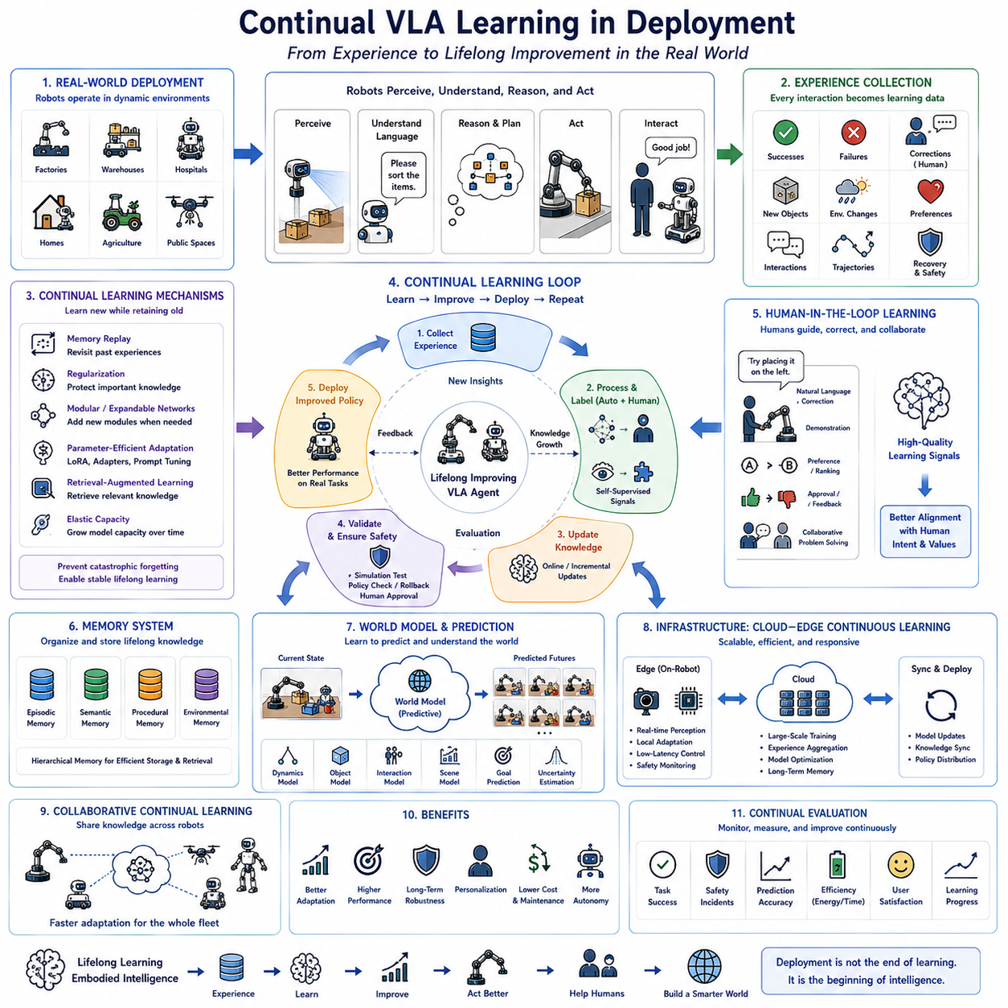
비전-언어-행동(Vision-Language-Action, VLA) 시스템의 다음 발전 단계는 고정된 사전학습 모델(Pre-trained Model)에서 벗어나 실제 운영 환경에서 지속적으로 학습하는 지속학습 구현형 지능(Continual Embodied Intelligence)으로 발전하는 것이다. 현재 대부분의 VLA 모델은 대규모 데이터셋으로 오프라인 학습을 수행한 후 고정된 상태로 배포된다. 그러나 실제 환경에서는 새로운 물체(New Object), 변화하는 작업 절차(Workflow), 환경 변화(Environment Variation), 사용자 선호(User Preference), 예측하지 못한 상황이 지속적으로 발생한다. 따라서 미래의 VLA 시스템은 배포 이후에도 새로운 지식을 지속적으로 습득하는 평생학습(Lifelong Learning) 능력을 갖추어야 하며, 이는 장기간 자율 운영이 가능한 물리 AI(Physical AI)의 핵심 기반 기술이 된다.
기존의 기계학습은 학습 후 배포(Train-Then-Deploy) 방식이었다. 데이터를 수집하고 모델을 학습한 뒤 성능을 검증하고, 이후에는 모델을 고정하여 실제 환경에 적용한다. 이러한 방식은 검증과 인증에는 유리하지만 변화하는 환경에 적응하기 어렵다. 반면 지속학습(Continual Learning)은 배포 이후에도 학습을 계속 수행한다. 로봇이 환경과 상호작용하는 모든 과정이 새로운 학습 데이터가 되며, 인식(Perception), 추론(Reasoning), 언어 이해(Language Understanding), 조작(Manipulation), 자율주행(Navigation), 협업(Collaboration) 능력이 운영 경험을 통해 지속적으로 향상된다.
지속학습은 로봇과 환경의 관계를 근본적으로 변화시킨다. 기존에는 배포가 개발의 마지막 단계였지만, 미래의 구현형 AI에서는 배포 자체가 가장 중요한 학습 과정이 된다. 성공적인 작업(Task Success), 조작 실패(Manipulation Failure), 예상치 못한 장애물(Unexpected Obstacle), 사람의 수정(Human Correction), 환경 변화(Environment Change), 오류 복구(Recovery Procedure)와 같은 모든 경험이 새로운 학습 자료가 된다. 이를 통해 로봇은 전체 모델을 다시 학습하지 않고도 변화하는 환경에 지속적으로 적응할 수 있다.
지속학습의 가장 큰 문제는 파국적 망각(Catastrophic Forgetting)이다. 신경망(Neural Network)은 새로운 작업을 학습하면서 기존에 학습한 지식을 잃어버리는 문제가 발생할 수 있다. 장기간 운영되는 로봇은 수천 개 이상의 새로운 경험을 축적하기 때문에 이러한 문제가 더욱 심각해진다. 따라서 미래의 VLA는 새로운 정보를 학습하면서도 기존 능력을 유지할 수 있는 구조가 필요하다. 메모리 재생(Memory Replay), 파라미터 정규화(Parameter Regularization), 모듈형 구조(Modular Architecture), 동적 네트워크 확장(Dynamic Network Expansion), 검색 기반 학습(Retrieval-Augmented Learning) 등이 이러한 문제를 해결하기 위한 핵심 기술이 된다.
메모리 재생(Memory Replay)은 지속학습을 위한 대표적인 방법이다. 과거의 중요한 경험을 장기 메모리(Long-Term Memory)에 저장한 후 새로운 데이터를 학습할 때 이전 경험도 함께 반복 학습한다. 성공적인 조작, 자율주행 경로(Navigation Trajectory), 언어 상호작용(Language Interaction), 환경 관찰(Environment Observation), 안전 관련 사례(Safety-Critical Situation), 오류 복구(Recovery Procedure) 등이 대표적인 저장 대상이다. 또한 모든 데이터를 저장하는 것이 아니라 중요한 경험만 선택하는 지능형 경험 선택(Intelligent Experience Selection)을 적용하여 학습 효율을 높이게 된다.
메모리 구조(Memory Organization)는 지속학습에서 매우 중요한 역할을 한다. 미래의 VLA 시스템은 에피소드 메모리(Episodic Memory), 의미 메모리(Semantic Memory), 절차 메모리(Procedural Memory), 환경 메모리(Environmental Memory)를 계층적으로 구성할 것으로 예상된다. 에피소드 메모리는 개별 경험을 저장하고, 의미 메모리는 일반적인 지식을 저장하며, 절차 메모리는 조작과 이동 기술을 저장하고, 환경 메모리는 지도(Map)와 환경 정보를 유지한다. 이러한 계층적 메모리는 지속적인 적응과 효율적인 지식 검색을 동시에 가능하게 한다.
파운데이션 모델(Foundation Model)은 지속학습에 매우 적합한 기반이 된다. 이미 대규모 멀티모달 데이터(Multimodal Data)를 통해 폭넓은 물리 지식과 의미 표현을 학습했기 때문에 전체 모델을 다시 학습할 필요가 없다. 대신 파라미터 효율적 미세조정(Parameter-Efficient Fine-Tuning), 저순위 적응(Low-Rank Adaptation, LoRA), 어댑터 모듈(Adapter Module), 프롬프트 최적화(Prompt Optimization), 잠재 표현 개선(Latent Representation Refinement) 등을 활용하여 적은 계산량으로 새로운 환경에 적응할 수 있다.
온라인 학습(Online Learning)은 지속학습의 또 다른 핵심 요소이다. 일정 기간 데이터를 모은 뒤 다시 학습하는 것이 아니라 운영 중에도 일부 모델을 지속적으로 업데이트한다. 인식 모듈, 언어 접지(Language Grounding), 월드 모델(World Model), 조작 정책(Manipulation Policy), 계획(Planning) 시스템 등이 작업을 수행하면서 동시에 개선된다. 이를 통해 새로운 물체, 변경된 작업 환경, 사용자 선호, 작업 절차 변화에 매우 빠르게 적응할 수 있다.
사람의 피드백(Human Feedback)은 지속학습에서 매우 중요한 학습 신호가 된다. 작업자는 로봇에게 수정 사항(Correction), 시범(Demonstration), 설명(Explanation), 선호도(Preference), 작업 개선(Task Refinement)을 자연스럽게 제공한다. 미래의 VLA 시스템은 이러한 상호작용을 단순한 제어 명령이 아니라 학습 데이터로 활용한다. 자연어 수정(Natural Language Correction), 직접 시범(Physical Demonstration), 승인 피드백(Approval Feedback), 선호도 비교(Ranking Preference), 협업 문제 해결(Collaborative Problem Solving)은 모두 사람 중심 지속학습(Human-in-the-Loop Continual Learning)의 핵심 요소가 된다.
자기지도학습(Self-Supervised Learning)은 지속학습의 효율을 크게 향상시킨다. 자율주행 과정, 물체 조작, 센서 데이터, 환경 변화 등 대부분의 데이터는 사람이 직접 라벨(Label)을 붙이지 않아도 학습에 사용할 수 있다. 미래의 VLA 시스템은 이러한 비지도 데이터(Unlabeled Data)를 활용하여 시각 표현(Visual Representation), 환경 모델(Environment Model), 시간 예측(Temporal Prediction), 물리 이해(Physical Understanding)를 지속적으로 개선하게 된다. 이를 통해 데이터 구축 비용을 크게 줄일 수 있다.
월드 모델(World Model)은 지속학습을 더욱 효과적으로 만든다. 로봇은 자신이 예측한 미래(Predicted Future)와 실제 관찰 결과(Actual Observation)를 지속적으로 비교한다. 예측 오류(Prediction Error)는 현재 모델의 부족한 부분을 알려주는 중요한 학습 신호가 된다. 따라서 단순히 성공과 실패만 학습하는 것이 아니라 예측 정확도 자체를 지속적으로 향상시키면서 환경 이해 능력을 개선할 수 있다. 이는 장기적으로 계획, 조작, 자율주행, 협업 능력까지 함께 향상시키는 기반이 된다.
시뮬레이션(Simulation)과 실제 환경(Real World)은 지속학습 과정에서 서로 보완적인 역할을 수행한다. 실제 운영에서 얻은 경험은 시뮬레이션으로 다시 전달되어 가상 환경을 개선하고, 시뮬레이션에서 생성된 다양한 시나리오는 실제 환경에서 아직 경험하지 못한 상황을 미리 학습하는 데 활용된다. 이러한 시뮬레이션-실환경 학습 순환(Simulation-to-Real Learning Cycle)은 안전성을 유지하면서도 대규모 학습을 가능하게 한다.
협업 지속학습(Collaborative Continual Learning)은 여러 대의 로봇이 함께 학습하는 구조이다. 각각의 로봇이 독립적으로 학습하는 것이 아니라 클라우드(Cloud)나 분산 네트워크(Distributed Network)를 통해 새로운 경험을 공유한다. 한 로봇이 새로운 물체를 학습하거나 새로운 환경에 적응하면 그 지식은 즉시 다른 로봇에게도 전달된다. 이러한 집단 학습(Collective Learning)은 전체 로봇 시스템의 적응 속도를 크게 향상시키고 중복된 시행착오를 줄여준다.
클라우드-엣지 협업(Cloud-Edge Collaboration)은 지속학습을 위한 핵심 인프라이다. 엣지 컴퓨팅(Edge Computing)은 실시간 인식, 지역 적응(Local Adaptation), 제어(Control)를 수행하고, 클라우드는 대규모 모델 최적화(Model Optimization), 경험 통합(Experience Aggregation), 장기 메모리(Long-Term Memory), 파운데이션 모델 개선(Foundation Model Refinement)을 담당한다. 주기적인 동기화(Synchronization)를 통해 로봇은 운영을 중단하지 않고도 새로운 기능을 지속적으로 반영할 수 있다.
안전성(Safety)은 지속학습에서 반드시 고려해야 할 요소이다. 운영 중 학습된 새로운 정책이 곧바로 적용되면 예상하지 못한 위험이 발생할 수 있다. 따라서 미래의 지속학습 시스템은 정책 검증(Policy Validation), 신뢰도 추정(Confidence Estimation), 이상 탐지(Anomaly Detection), 시뮬레이션 검증(Simulation-Based Testing), 롤백(Rollback), 사람 승인(Human Approval) 등을 거쳐 안전성을 확인한 후에만 새로운 기능을 실제 시스템에 적용하게 된다.
지속적인 평가(Continual Evaluation)는 지속학습과 함께 수행되어야 한다. 기존처럼 고정된 벤치마크만 사용하는 것이 아니라 작업 성공률(Task Success), 예측 정확도(Prediction Accuracy), 조작 신뢰성(Manipulation Reliability), 자율주행 품질(Navigation Quality), 에너지 효율(Energy Efficiency), 사용자 만족도(User Satisfaction), 안전 사고(Safety Incident), 오류 복구(Recovery Success), 언어 이해(Language Understanding), 협업 성능(Collaboration Effectiveness)을 지속적으로 모니터링한다. 이를 통해 학습이 실제 성능 향상으로 이어지는지를 확인할 수 있다.
개인화(Personalization)는 지속학습을 통해 자연스럽게 구현된다. 사용자마다 대화 방식(Communication Style), 작업 순서(Task Execution), 작업 공간 구성(Workspace Organization), 안전 거리(Safety Margin), 협업 방식(Collaboration Style)이 다르다. 지속학습을 통해 로봇은 이러한 개인별 특성을 점진적으로 학습하며 사용자 맞춤형 서비스를 제공할 수 있다. 이는 가정용, 의료용, 교육용, 서비스 로봇에서 특히 중요한 기능이 된다.
산업 현장에서도 지속학습의 효과는 매우 크다. 제조 로봇은 생산 공정 변화와 새로운 부품에 적응하고, 물류 로봇은 창고 구조와 교통 흐름을 지속적으로 최적화하며, 농업 로봇은 계절 변화에 따라 재배 전략을 개선한다. 의료 로봇은 환자의 행동과 의료 절차를 학습하고, 자율 검사 로봇은 장기간 운용을 통해 설비의 새로운 이상 패턴을 지속적으로 학습한다. 이러한 지속적인 적응은 시스템의 운영 기간을 연장하고 유지보수 비용을 크게 절감한다.
미래의 연구는 지속학습을 추론(Reasoning), 월드 모델(World Model), 멀티모달 인식(Multimodal Perception), 메모리(Memory), 협업 지능(Collaborative Intelligence), 파운데이션 모델(Foundation Model)과 통합하는 방향으로 발전할 것이다. 각각의 구성 요소가 독립적으로 동작하는 것이 아니라 인식, 계획, 실행, 평가, 지식 개선 과정 전체에서 서로 긴밀하게 연결된다. 모든 작업 경험은 새로운 학습이 되고, 모든 예측은 추론을 향상시키며, 모든 상호작용은 물리 세계에 대한 이해를 확장하게 된다.
궁극적으로 배포 환경에서의 지속학습 VLA(Continual VLA Learning in Deployment)는 고정된 AI에서 지속적으로 진화하는 물리 AI(Evolving Physical AI)로의 근본적인 전환을 의미한다. 미래의 VLA 시스템은 배포를 개발의 끝이 아니라 새로운 학습의 시작으로 인식하며, 평생학습(Lifelong Learning), 계층적 메모리(Hierarchical Memory), 자기지도학습(Self-Supervised Learning), 사람 피드백(Human Feedback), 월드 모델(World Model), 클라우드-엣지 협업(Cloud-Edge Collaboration), 집단 지식 공유(Collective Knowledge Sharing), 안전 기반 최적화(Safety-Aware Optimization), 지속 평가(Continual Evaluation)를 하나의 통합된 파운데이션 모델에 결합하게 될 것이다. 이를 통해 차세대 구현형 인공지능(Embodied AI)은 시간이 지날수록 더욱 똑똑해지고, 환경에 적응하며, 개인화되고, 장기간 안정적으로 동작하는 범용 자율 시스템으로 발전하게 될 것이다.

12.6 Beyond Manipulation: Navigation and Autonomous Driving
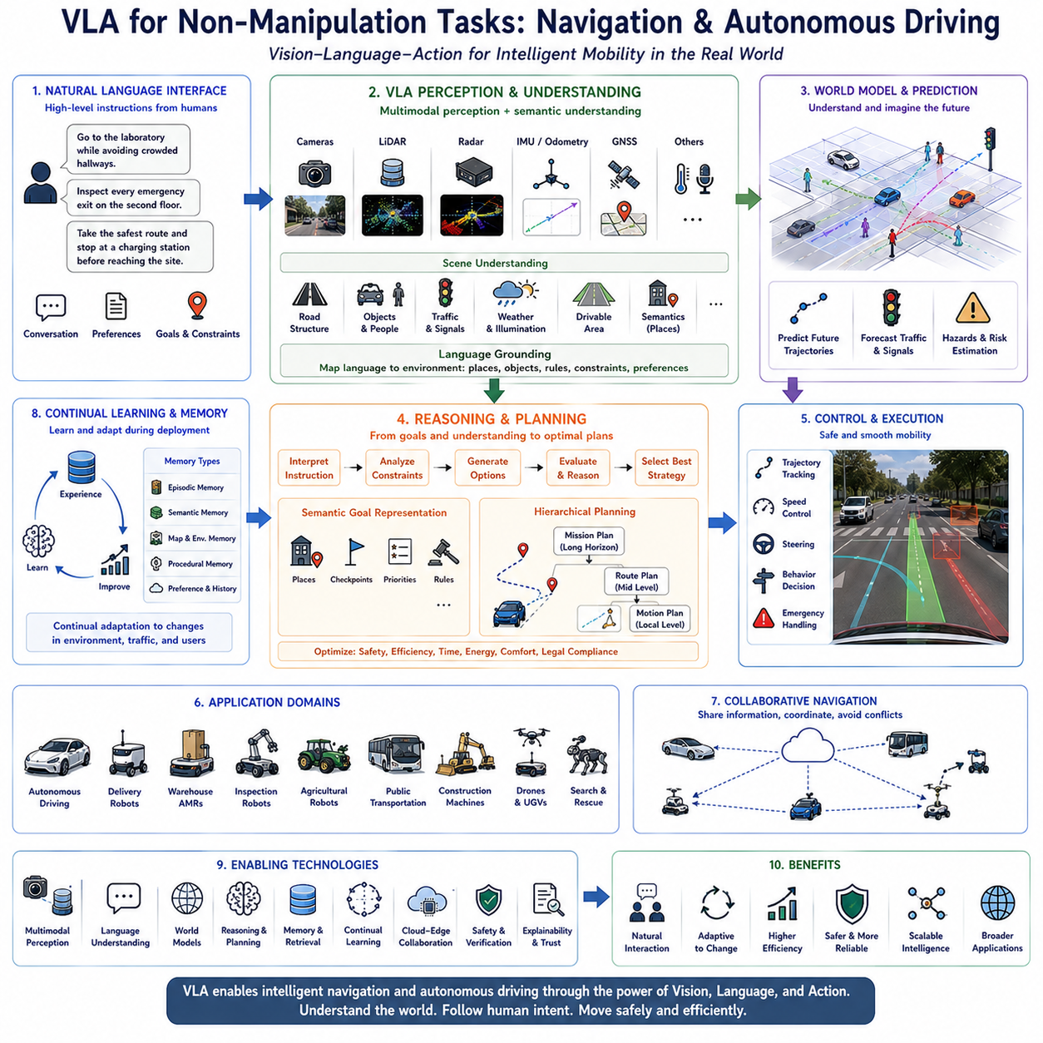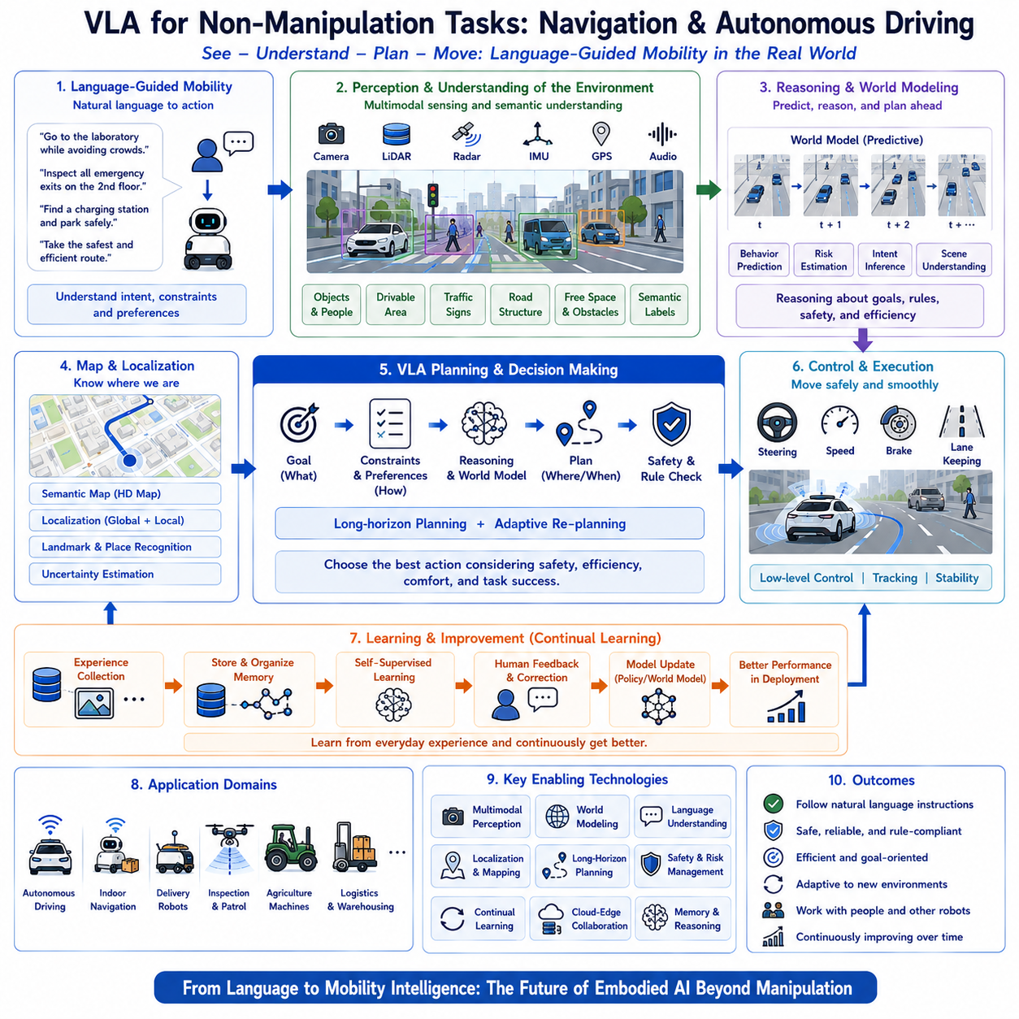
비전-언어-행동(Vision-Language-Action, VLA) 시스템은 지금까지 주로 물체를 집고 옮기거나 조립하는 조작(Manipulation) 작업 중심으로 발전해 왔다. 그러나 미래의 구현형 인공지능(Embodied AI)은 조작을 넘어 이동성(Mobility)과 자율주행(Autonomous Driving)을 포함하는 범용 지능으로 확장될 것으로 예상된다. 실제 산업 환경에서는 물류, 순찰, 검사, 운송, 탐사, 감시, 서비스 로봇 등 이동 기반 작업이 훨씬 큰 비중을 차지한다. 따라서 차세대 VLA는 조작 중심 AI가 아니라 이동과 자율주행까지 통합하는 범용 이동 지능(Universal Mobility Intelligence)으로 발전하게 된다.
자율주행(Navigation)은 조작과 본질적으로 다른 특성을 가진다. 조작은 제한된 작업 공간에서 정밀한 제어를 수행하는 것이지만, 자율주행은 넓은 공간에서 지속적으로 변화하는 환경을 이해하고 경로를 계획해야 한다. 따라서 미래의 VLA는 대규모 환경 이해(Large-Scale Environment Understanding), 시간적 추론(Temporal Reasoning), 환경 메모리(Environmental Memory), 미래 예측(Predictive Planning) 능력을 더욱 강화해야 한다. 이러한 능력이 장거리 이동과 장시간 임무 수행의 핵심 기반이 된다.
자연어(Language)는 자율주행 로봇과 사람을 연결하는 핵심 인터페이스가 된다. 사용자는 “2층의 모든 비상구를 점검해라”, “혼잡한 복도를 피해 실험실로 이동해라”, “가장 안전한 경로로 유지보수 현장에 가라”와 같은 고수준 명령을 내리게 된다. 미래의 VLA는 이러한 자연어를 단순한 목적지가 아니라 작업 목표(Goal), 환경 제약(Environment Constraint), 우선순위(Priority), 안전 요구사항(Safety Requirement)까지 포함한 의미 정보로 이해하고 실제 이동 계획으로 변환한다.
의미 기반 자율주행(Semantic Navigation)은 차세대 VLA의 핵심 기술이다. 기존의 자율주행은 좌표와 지도(Map)를 기반으로 이동했지만, 미래의 VLA는 사무실(Office), 회의실(Conference Room), 충전소(Charging Station), 창고(Storage), 비상구(Emergency Exit), 엘리베이터(Elevator), 위험 구역(Hazard Area)과 같은 의미(Semantic Meaning)를 이해하면서 이동한다. 이를 통해 사람은 좌표 대신 자연어로 로봇을 제어할 수 있으며, 로봇도 새로운 환경에서 보다 유연하게 작업을 수행할 수 있다.
환경 이해(Scene Understanding)는 훨씬 더 복합적으로 발전한다. 미래의 VLA는 단순히 장애물을 인식하는 것이 아니라 도로 구조(Road Structure), 사람의 움직임(Human Activity), 차량 흐름(Traffic Flow), 날씨(Weather), 지형(Terrain), 작업 상황(Operational Context)을 동시에 이해한다. 이러한 종합적인 상황 인식(Situational Awareness)은 단순한 장애물 회피를 넘어 미래 상황을 고려한 능동적인 이동(Proactive Navigation)을 가능하게 한다.
위치 추정(Localization)은 자율주행의 핵심 요소이다. 기존에는 라이다(LiDAR), 카메라(Camera), 위성항법(GNSS), 관성측정장치(IMU), 휠 오도메트리(Wheel Odometry)를 개별적으로 사용하였다. 미래의 VLA는 이러한 센서 정보와 함께 의미 기반 추론(Semantic Reasoning), 자연어(Language), 환경 기억(Environmental Memory)을 함께 활용한다. 이를 통해 센서 성능이 저하되거나 환경이 변화해도 보다 안정적인 위치 추정이 가능하며, 사람이 설명한 랜드마크(Landmark)를 이용한 위치 인식도 가능해진다.
월드 모델(World Model)은 자율주행 능력을 크게 향상시킨다. 현재의 환경만 보고 이동하는 것이 아니라 보행자의 이동(Pedestrian Motion), 차량 흐름(Vehicle Trajectory), 교통 혼잡(Traffic Congestion), 날씨 변화(Weather Change), 장애물 이동(Dynamic Obstacle)을 미리 예측한다. 여러 개의 경로를 내부적으로 시뮬레이션(Mental Simulation)한 후 가장 안전하고 효율적인 이동 계획을 선택할 수 있기 때문에 실제 주행의 안정성과 효율성이 크게 향상된다.
장기 계획(Long-Horizon Planning)은 미래 이동형 VLA의 핵심 능력이다. 실제 업무는 여러 개의 목적지(Destination), 충전 계획(Charging Schedule), 자원 관리(Resource Management), 검사 일정(Inspection Schedule), 배송 우선순위(Delivery Priority)를 동시에 고려해야 한다. 미래의 VLA는 계층적 계획(Hierarchical Planning)을 통해 장기간의 임무를 전체적으로 계획하고, 환경 변화에 따라 중간 계획을 지속적으로 수정하면서 작업을 수행하게 된다.
추론(Reasoning)은 모호한 자율주행 명령을 이해하는 데 중요한 역할을 한다. 예를 들어 “사람이 많은 곳을 피해 이동해라”, “가장 안전한 길을 선택해라”, “검사 대상 근처를 우선적으로 순찰해라”와 같은 명령은 명확한 좌표가 아니라 상황(Context)을 해석해야 한다. 추론 기반 VLA는 여러 이동 경로를 비교하고 위험도를 분석하며 효율성과 안전성을 함께 고려하여 최적의 이동 전략을 선택한다.
자율주행 자동차(Autonomous Driving)는 VLA가 적용될 가장 중요한 분야 가운데 하나이다. 실제 도로는 차량(Vehicle), 보행자(Pedestrian), 자전거(Cyclist), 신호등(Traffic Signal), 도로 규칙(Traffic Rule), 날씨(Weather)가 끊임없이 변화하는 매우 복잡한 환경이다. 미래의 VLA는 멀티모달 인식(Multimodal Perception), 자연어 이해(Language Understanding), 교통 규칙 추론(Traffic Rule Reasoning), 월드 모델(World Model), 장기 계획(Long-Horizon Planning)을 하나의 통합된 인지 시스템으로 결합하여 보다 안전한 자율주행을 구현하게 된다.
자연어 기반 자율주행(Language-Guided Driving)은 새로운 사용자 경험을 제공한다. 사용자는 “경치가 좋은 길로 가라”, “고속도로를 피하라”, “도착 전에 충전소를 들러라”, “연비를 우선으로 운전해라”와 같은 명령을 자연스럽게 전달할 수 있다. 미래의 VLA는 이러한 요구를 교통 상황(Traffic Condition), 배터리 상태(Battery Status), 안전성(Safety), 주행 효율(Efficiency)과 함께 고려하여 최적의 운전 전략을 생성한다.
예측 기반 인식(Predictive Perception)은 자율주행에서 매우 중요한 역할을 한다. 미래의 VLA는 보행자의 이동, 차량의 차선 변경(Lane Change), 신호등 변화(Traffic Signal Transition), 도로 위험(Road Hazard), 날씨 변화를 지속적으로 예측한다. 이러한 예측을 통해 급제동(Emergency Braking)을 줄이고 보다 부드러운 주행과 높은 승차감을 제공하면서도 안전성을 유지할 수 있다.
협업 자율주행(Collaborative Navigation)은 여러 대의 이동 로봇과 자율주행 차량이 함께 작업하는 구조이다. 물류 로봇(Logistics Robot), 검사 로봇(Inspection Robot), 농업 기계(Agricultural Machine), 드론(Drone), 자율주행 차량이 서로 교통 정보(Traffic Information), 위험 요소(Hazard), 자원(Resource), 충전 상태(Charging Infrastructure), 작업 우선순위(Mission Priority)를 공유하면서 협업한다. 이를 통해 전체 시스템의 이동 효율과 운영 생산성이 크게 향상된다.
실내 자율주행(Indoor Navigation) 역시 VLA 기술의 중요한 응용 분야이다. 병원(Hospital), 공장(Factory), 공항(Airport), 물류센터(Warehouse), 연구소(Laboratory), 호텔(Hotel), 쇼핑몰(Shopping Center)은 사람의 이동이 많고 구조가 자주 바뀌는 환경이다. 미래의 VLA는 자연어 명령을 이해하면서 건물 구조(Building Structure), 업무 흐름(Workflow), 사람의 행동(Human Behavior)을 함께 고려하여 안정적으로 이동할 수 있다.
비정형 환경(Off-Road Navigation)은 또 다른 중요한 분야이다. 농업(Agriculture), 산림(Forest), 광산(Mining), 건설 현장(Construction Site), 재난 지역(Disaster Zone), 우주 탐사(Planetary Exploration)와 같은 환경은 일반 도로가 존재하지 않는다. 미래의 VLA는 지형(Terrain), 환경(Environment), 기상 정보(Weather), 작업 목표(Mission Goal)를 종합적으로 분석하여 변화하는 자연환경에서도 안정적으로 이동할 수 있는 적응형 자율주행을 수행하게 된다.
멀티모달 인식(Multimodal Perception)은 이동형 VLA의 핵심 기반이다. 카메라는 의미 정보를 제공하고, 라이다는 정확한 거리 정보를 측정하며, 레이더(Radar)는 악천후에서도 동작하고, 위성항법(GNSS)은 전역 위치를 제공하며, IMU는 자세를 추정하고, 열화상(Thermal Imaging)은 보이지 않는 위험 요소를 탐지한다. 미래의 VLA는 이러한 모든 센서를 하나의 통합된 표현 공간(Unified Representation)으로 결합하여 환경을 종합적으로 이해하게 된다.
메모리(Memory)는 지능적인 이동에서 매우 중요한 요소이다. 로봇은 자주 방문하는 장소(Frequent Location), 교통 흐름(Traffic Pattern), 충전소 위치(Charging Station), 위험 구역(Hazard Area), 사용자 선호(User Preference), 과거 임무(Mission History)를 지속적으로 저장한다. 이후 동일한 장소를 다시 방문할 때 이러한 기억을 활용하여 더욱 효율적인 이동 계획을 수립하며, 지속적인 경험 축적을 통해 환경 이해 능력도 함께 향상된다.
지속학습(Continual Learning)은 자율주행에서도 필수적인 기술이다. 도로 구조가 바뀌고, 건물 내부가 변경되며, 계절 변화로 환경이 달라지고, 사람의 이동 패턴도 계속 변화한다. 미래의 VLA는 이러한 변화를 지속적으로 학습하여 의미 지도(Semantic Map), 월드 모델(World Model), 교통 예측(Traffic Prediction), 위치 추정(Localization), 이동 정책(Navigation Policy)을 계속 개선하게 된다. 이러한 지속적인 적응은 장기간 안정적인 자율 운영을 가능하게 한다.
안전성(Safety)은 이동형 VLA에서 가장 중요한 요소이다. 미래의 시스템은 불확실성 추정(Uncertainty Estimation), 충돌 예측(Collision Prediction), 위험 기반 계획(Risk-Aware Planning), 교통 규칙 준수(Regulatory Compliance), 윤리적 의사결정(Ethical Decision Making), 비상 대응(Emergency Response), 설명 가능한 판단(Explainable Decision Making)을 모두 통합하여 안전을 최우선으로 고려한다.
클라우드-엣지 협업(Cloud-Edge Collaboration)은 이동형 VLA를 위한 핵심 인프라이다. 엣지 컴퓨팅(Edge Computing)은 실시간 인식, 위치 추정, 장애물 회피, 제어를 수행하고, 클라우드는 대규모 지도(Map), 교통 예측(Traffic Prediction), 차량군(Fleet) 관리, 장기 메모리(Long-Term Memory), 파운데이션 모델(Foundation Model)을 관리한다. 이러한 구조는 실시간성과 대규모 지능을 동시에 확보할 수 있도록 한다.
평가 체계(Evaluation Framework)도 단순한 경로 추종(Path Following)을 넘어 발전하게 된다. 미래에는 의미 기반 자율주행(Semantic Navigation), 자연어 명령 수행(Language Instruction Following), 위치 추정 강건성(Localization Robustness), 장기 계획(Long-Horizon Planning), 교통 규칙 준수(Traffic Rule Compliance), 예측 정확도(Prediction Accuracy), 협업 성능(Collaborative Coordination), 에너지 효율(Energy Efficiency), 승차감(Passenger Comfort), 환경 적응성(Environment Adaptability), 지속학습 성능(Continual Learning), 안전성(Safety) 등을 종합적으로 평가하는 새로운 벤치마크가 표준이 될 것으로 예상된다.
산업 현장에서는 이동형 VLA의 활용 범위가 매우 넓다. 물류 로봇은 의미 기반 경로 계획을 수행하고, 검사 로봇은 자연어로 전달된 검사 우선순위를 이해하며, 농업 로봇은 작물 상태와 날씨를 고려하여 이동하고, 자율주행 버스는 승객과 자연스럽게 대화하며, 배송 로봇은 고객이 지정한 위치를 이해하여 물품을 전달한다. 광산과 재난 지역에서는 변화하는 지형을 분석하며 안전하게 이동하는 자율 시스템이 구축될 것으로 기대된다.
궁극적으로 비조작 작업을 위한 VLA(Vision-Language-Action for Non-Manipulation Tasks)는 조작 중심 로봇을 넘어 자율주행(Navigation)과 자율운전(Autonomous Driving)을 포함하는 범용 이동 지능으로 발전하게 된다. 미래의 VLA는 멀티모달 인식(Multimodal Perception), 의미 기반 자율주행(Semantic Navigation), 자연어 이해(Language Understanding), 월드 모델(World Model), 계층적 계획(Hierarchical Planning), 지속학습(Continual Learning), 협업 지능(Collaborative Intelligence), 환경 메모리(Environmental Memory), 추론(Reasoning), 클라우드-엣지 컴퓨팅(Cloud-Edge Computing), 안전 기반 의사결정(Safety-Aware Decision Making)을 하나의 통합된 인지 시스템으로 결합하여, 다양한 이동체와 자율주행 플랫폼이 실제 환경에서 사람과 자연스럽게 협력하는 차세대 물리 AI(Physical AI)의 핵심 기술로 자리매김하게 될 것이다.

12.7 Human-Robot Collaborative Architectures
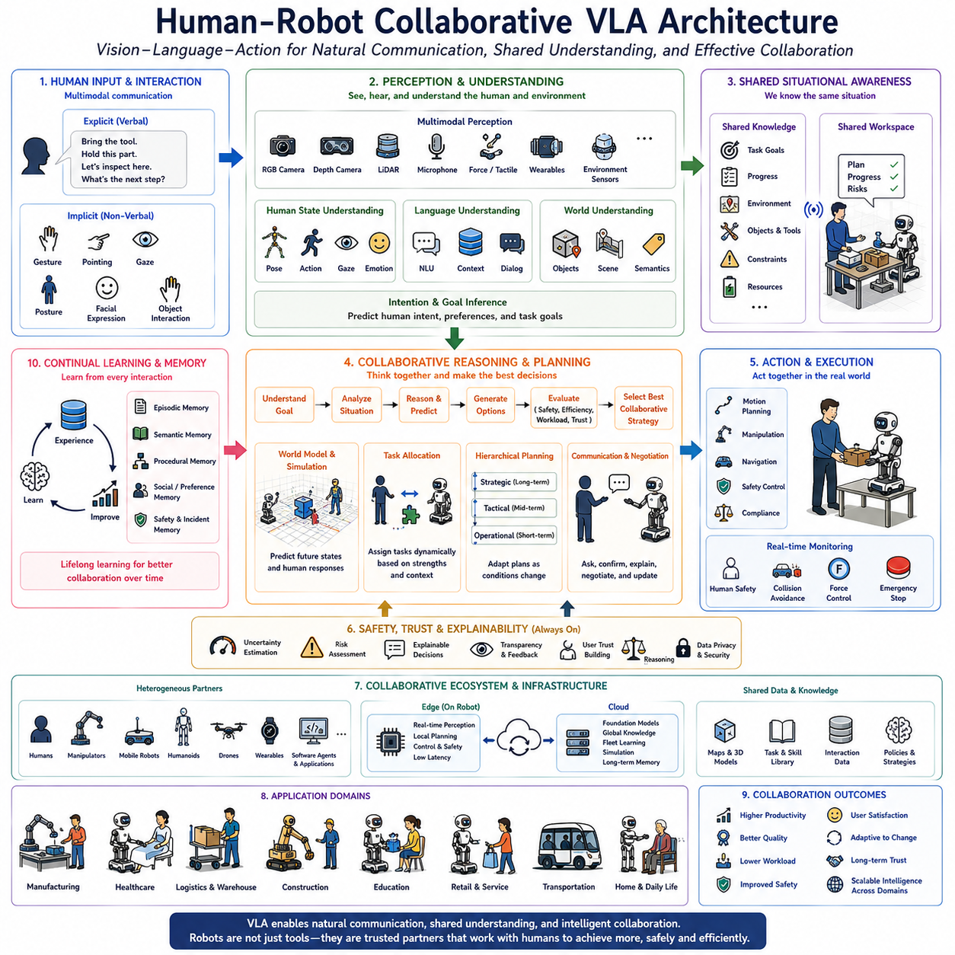
인간-로봇 협업 비전-언어-행동(Human-Robot Collaborative Vision-Language-Action, VLA) 아키텍처는 구현형 인공지능(Embodied AI)의 가장 중요한 발전 방향 가운데 하나이다. 미래의 로봇은 단순히 정해진 작업을 수행하는 자동화 장비가 아니라 사람과 함께 이해하고, 소통하며, 추론하고, 협력하는 지능형 파트너(Intelligent Partner)로 발전하게 된다. 기존 산업용 로봇은 안전을 위해 사람과 분리된 공간에서 동작했지만, 앞으로의 물리 AI(Physical AI)는 작업자, 환자, 고객, 학생, 엔지니어, 가족과 동일한 공간에서 함께 작업하게 된다. 따라서 차세대 VLA는 멀티모달 인식(Multimodal Perception), 언어 이해(Language Understanding), 추론(Reasoning), 의도 이해(Intention Modeling), 적응형 계획(Adaptive Planning), 안전(Safety), 지속적 상호작용(Continuous Interaction)을 하나의 통합된 협업 구조로 결합해야 한다.
인간-로봇 협업(Human-Robot Collaboration)은 단순한 자율 작업과 근본적으로 다르다. 사람과 로봇은 작업 과정에서 서로의 행동에 지속적으로 영향을 미친다. 사람은 새로운 목표를 제시하고 환경을 변화시키며 암묵적인 의도(Implicit Intention)를 표현한다. 반대로 로봇의 행동은 사람의 의사결정, 작업 부하(Workload), 상황 인식(Situational Awareness), 생산성에도 영향을 준다. 미래의 협업 VLA는 이러한 양방향 상호작용(Bidirectional Interaction)을 지속적으로 이해하고, 사람을 단순한 감독자가 아니라 전체 인지 시스템(Cognitive System)의 구성원으로 인식하는 구조를 갖추게 된다.
비전-언어-행동(Vision-Language-Action)은 사람 중심 협업을 구현하기에 가장 적합한 구조이다. 비전(Vision)은 사람의 자세(Posture), 제스처(Gesture), 얼굴 표정(Facial Expression), 시선(Gaze), 물체 조작(Object Manipulation), 주변 환경(Context)을 이해하게 해준다. 언어(Language)는 작업 지시, 질문, 설명, 선호도, 경고, 협업 계획을 전달하는 핵심 인터페이스가 되며, 행동(Action)은 이러한 공동 이해를 실제 물리적인 협업으로 연결한다. 이 세 요소가 결합되면 사람과 로봇은 별도의 프로그래밍 없이도 자연스러운 방식으로 함께 작업할 수 있게 된다.
사람의 의도 이해(Human Intention Understanding)는 협업 VLA에서 가장 중요한 기능 가운데 하나이다. 사람은 “이것들을 정리해줘”, “조립하는 동안 이것을 잡아줘”, “필요한 공구를 가져와”, “검사를 준비해”처럼 세부 절차를 모두 설명하지 않는 경우가 많다. 미래의 VLA는 이러한 명령을 그대로 해석하는 것이 아니라 환경(Context), 과거 경험(Interaction History), 사람의 선호(User Preference), 월드 모델(World Model)을 함께 활용하여 실제 의도를 추론하게 된다. 이를 통해 더욱 자연스럽고 효율적인 협업이 가능해진다.
자연어 기반 상호작용(Natural Language Communication)은 더욱 발전하게 된다. 미래의 로봇은 단순히 명령을 수행하는 것이 아니라 작업 중에도 지속적으로 대화를 이어간다. 명령이 모호하면 질문을 하고, 선택한 행동의 이유를 설명하며, 작업 진행 상황을 보고하고, 불확실성을 알리고, 도움이 필요하면 요청하며, 안전과 관련된 중요한 결정은 사람과 확인한 후 실행한다. 이러한 지속적인 대화는 신뢰성과 작업 효율을 크게 향상시키는 핵심 요소가 된다.
멀티모달 인식(Multimodal Perception)은 사람의 비언어적 의사소통까지 이해하도록 발전한다. 사람은 음성뿐 아니라 손짓(Gesture), 손가락으로 가리키기(Pointing), 시선(Gaze), 몸의 자세(Body Posture), 얼굴 표정(Facial Expression), 이동 방향(Movement Trajectory), 손의 움직임(Hand Motion) 등을 통해 자신의 의도를 표현한다. 미래의 협업 VLA는 RGB 카메라, 깊이 센서(Depth Sensor), 골격 추적(Skeletal Tracking), 시선 추정(Eye Gaze Estimation), 촉각(Tactile), 음성(Audio), 힘 센서(Force Sensor), 웨어러블(Wearable Device), 생체 신호(Physiological Monitoring)를 통합하여 사람의 상태를 종합적으로 이해하게 된다.
공유 상황 인식(Shared Situational Awareness)은 사람과 로봇이 동일한 환경 이해를 유지하는 핵심 기술이다. 작업 진행(Task Progress), 환경 상태(Environment), 물체 위치(Object Location), 안전 제약(Safety Constraint), 자원 상태(Resource Availability), 작업 목표(Mission Goal)를 사람과 로봇이 함께 공유해야 협업이 원활하게 이루어진다. 미래의 VLA는 멀티모달 인식, 의미 지도(Semantic Map), 자연어 대화(Language Interaction), 공유 메모리(Shared Memory)를 통해 하나의 공동 작업 공간(Shared Cognitive Workspace)을 구축하게 된다.
추론(Reasoning)은 협업 상황에서 더욱 중요한 역할을 한다. 사람의 요청은 종종 불완전하거나 상충되는 목표를 포함한다. 협업 VLA는 여러 전략을 비교하고, 예상 결과를 분석하며, 제약 조건을 확인하고, 가장 효율적이고 안전한 방법을 제안한다. 단순히 사람의 명령을 수행하는 것이 아니라 더 나은 해결책을 제시하는 능동적인 협력자(Proactive Partner)로 발전하게 된다.
작업 할당(Task Allocation)은 고정된 방식이 아니라 동적으로 이루어진다. 미래의 시스템은 사람의 작업 부하(Human Workload), 로봇의 능력(Robot Capability), 환경 복잡도(Environment Complexity), 자원(Resource), 전체 효율(Efficiency)을 지속적으로 분석하여 작업을 분배한다. 창의성(Creativity), 윤리적 판단(Ethical Judgment), 복잡한 상황 이해(Contextual Understanding)가 필요한 작업은 사람이 수행하고, 반복적이고 위험하며 계산량이 많은 작업은 로봇이 담당하는 형태로 협업이 이루어진다.
적응형 계획(Adaptive Planning)은 변화하는 작업 환경에서 필수적인 기술이다. 작업 도중 목표가 변경되거나 새로운 정보가 추가되거나 긴급 상황(Emergency)이 발생하면 미래의 VLA는 기존 계획을 실시간으로 수정한다. 계층적 계획(Hierarchical Planning)을 기반으로 전략 수준, 전술 수준, 실행 수준을 동시에 조정하여 장시간 작업에서도 높은 유연성을 유지하게 된다.
월드 모델(World Model)은 협업 의사결정을 크게 향상시킨다. 로봇은 사람의 행동과 환경 변화를 미리 예측하면서 여러 협업 전략을 내부적으로 시뮬레이션(Mental Simulation)한다. 작업 성공 가능성(Task Success), 사람의 작업 부하(Human Workload), 안전성(Safety), 자원 사용(Resource Utilization), 효율성을 비교한 뒤 가장 적합한 전략을 선택한다. 이를 통해 사람이 요청하기 전에 필요한 도구를 준비하거나 작업을 미리 지원하는 선제적 협업(Proactive Assistance)이 가능해진다.
사람 선호 모델링(Human Preference Modeling)은 장기 협업에서 중요한 요소이다. 사용자마다 대화 방식(Communication Style), 작업 습관(Workflow), 위험 허용 수준(Risk Tolerance), 작업 방식(Working Style)이 모두 다르다. 미래의 VLA는 지속적인 상호작용을 통해 이러한 개인 특성을 학습하고, 개인 맞춤형 협업(Personalized Collaboration)을 제공하게 된다. 이는 사용자 만족도와 장기적인 협업 효율을 크게 향상시킨다.
신뢰(Trust)는 성공적인 인간-로봇 협업의 핵심 조건이다. 사람은 로봇이 왜 특정 행동을 선택했는지 이해할 수 있어야 하며, 앞으로 무엇을 할지도 예측할 수 있어야 한다. 설명 가능한 VLA(Explainable VLA)는 자신의 추론 과정, 예상 결과, 위험 요소, 신뢰도(Confidence), 계획 근거를 자연어와 시각적 인터페이스를 통해 설명한다. 이러한 투명성은 사용자 신뢰와 안전 인증 모두에 매우 중요한 역할을 한다.
안전성(Safety)은 협업 환경에서 가장 중요한 요소이다. 협업 로봇은 사람과 매우 가까운 거리에서 작업하기 때문에 사람의 위치(Human Location), 자세(Posture), 이동 방향(Motion Intention), 환경 위험(Environment Hazard), 접촉 힘(Contact Force)을 실시간으로 감시해야 한다. 미래의 협업 VLA는 사람 감지(Human Detection), 충돌 예측(Collision Prediction), 힘 제한(Force Limitation), 비상 정지(Emergency Intervention), 적응형 속도 제어(Adaptive Speed Control), 불확실성 추정(Uncertainty Estimation)을 인식과 계획, 제어 과정 전체에 통합하게 된다.
지속학습(Continual Learning)은 협업 능력을 시간이 지날수록 향상시킨다. 사람의 수정(Correction), 시범(Demonstration), 설명(Explanation), 승인(Approval), 작업 방식 변화(Workflow Adaptation)는 모두 새로운 학습 데이터가 된다. 미래의 VLA는 이러한 경험을 이용하여 언어 이해, 의도 추론, 작업 분배, 계획 전략, 개인 맞춤 서비스를 지속적으로 개선하면서도 기존 지식은 유지하는 평생학습(Lifelong Learning)을 수행하게 된다.
메모리(Memory)는 장기 협업의 핵심 기반이다. 시스템은 작업 절차(Procedural Knowledge), 환경 구조(Environment Layout), 물체 이력(Object History), 사용자 선호(User Preference), 이전 대화(Conversation History), 완료된 작업(Task History), 협업 전략(Collaboration Strategy), 안전 사고(Safety Incident)를 장기적으로 저장한다. 에피소드 메모리(Episodic Memory), 의미 메모리(Semantic Memory), 절차 메모리(Procedural Memory), 사회적 메모리(Social Memory)가 함께 동작하여 사람과의 협업 품질을 지속적으로 향상시킨다.
클라우드-엣지 협업(Cloud-Edge Collaboration)은 협업 VLA를 위한 핵심 인프라이다. 엣지 컴퓨팅(Edge Computing)은 실시간 인식, 자연어 대화, 조작 제어, 안전 감시를 수행하고, 클라우드는 파운데이션 모델(Foundation Model) 개선, 장기 메모리(Long-Term Memory), 집단 학습(Fleet Learning), 시뮬레이션(Simulation), 대규모 추론(Large-Scale Reasoning)을 담당한다. 이러한 구조는 실시간성과 대규모 지능을 동시에 확보할 수 있도록 한다.
미래의 협업 VLA는 이동 로봇(Mobile Robot), 매니퓰레이터(Manipulator), 휴머노이드(Humanoid), 자율주행 차량(Autonomous Vehicle), 드론(Drone), 웨어러블(Wearable Device), 환경 센서(Environment Sensor), 소프트웨어 에이전트(Software Agent)를 하나의 통합된 협업 생태계로 연결하게 된다. 의미 기반 표현(Semantic Representation), 멀티모달 통신(Multimodal Communication), 분산 추론(Distributed Reasoning), 공유 월드 모델(Shared World Model)을 통해 서로 다른 플랫폼이 하나의 팀처럼 협력할 수 있게 된다.
평가 체계(Evaluation Framework)도 기술 중심에서 사람 중심으로 확대된다. 단순한 작업 성공률뿐 아니라 의도 이해(Intention Understanding), 대화 품질(Communication Quality), 공유 상황 인식(Shared Situational Awareness), 협업 효율(Collaboration Efficiency), 적응형 계획(Adaptive Planning), 신뢰 형성(Trust Development), 설명 가능성(Explanation Quality), 안전성(Safety Performance), 작업 부담 감소(Workload Reduction), 사용자 만족도(User Satisfaction), 개인화(Personalization), 협업 지속성(Long-Term Teamwork) 등을 함께 평가하는 새로운 벤치마크가 등장할 것이다.
산업 현장에서는 협업 VLA의 활용 범위가 매우 넓다. 제조업에서는 조립과 검사 작업을 작업자와 함께 수행하고, 의료 분야에서는 환자 지원과 약품 운반을 담당하며, 물류에서는 창고 작업자를 지원하고, 건설 현장에서는 자재 운반과 현장 점검을 협력하여 수행한다. 교육 분야에서는 학습 보조 로봇으로 활용되고, 가정에서는 고령자 돌봄과 생활 지원을 제공하게 된다. 미래의 로봇은 사람을 대체하는 존재가 아니라 사람의 능력을 확장하는 협력자(Collaborative Partner)로 발전하게 된다.
궁극적으로 인간-로봇 협업 비전-언어-행동 아키텍처(Human-Robot Collaborative Vision-Language-Action Architecture)는 자연어 기반 소통(Natural Language Communication), 멀티모달 인식(Multimodal Perception), 공유 상황 인식(Shared Situational Awareness), 협업 추론(Collaborative Reasoning), 적응형 계획(Adaptive Planning), 개인 맞춤 학습(Personalized Learning), 월드 모델(World Model), 장기 메모리(Lifelong Memory), 안전 기반 의사결정(Safety-Aware Decision Making), 설명 가능한 AI(Explainable AI), 클라우드-엣지 협업(Cloud-Edge Collaboration)을 하나의 통합된 인지 구조로 결합하게 될 것이다. 이를 통해 미래의 물리 AI(Physical AI)는 단순한 자동화 장비를 넘어 사람과 함께 이해하고, 학습하고, 추론하며, 안전하게 협력하는 신뢰 가능한 지능형 파트너(Trusted Intelligent Partner)로 발전하여 제조, 의료, 물류, 교육, 교통, 공공 서비스, 가정 등 다양한 분야에서 인간과 로봇이 자연스럽게 공존하는 새로운 협업 환경을 구현하게 될 것이다.

12.8 Neuro-Symbolic Integration
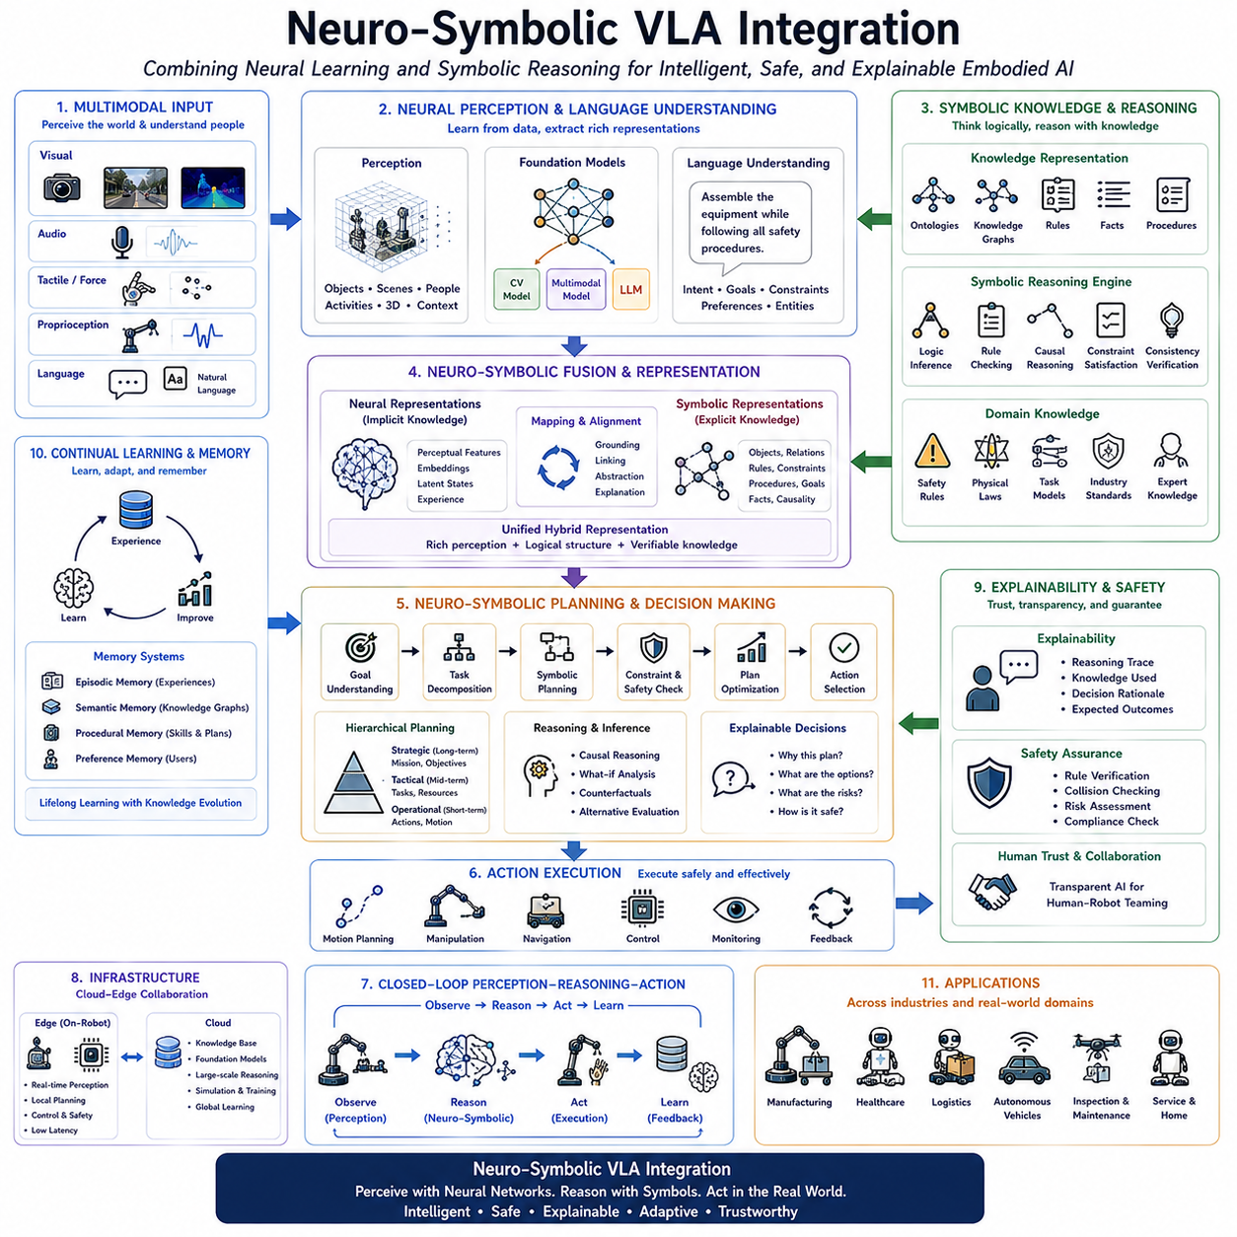
비전-언어-행동(Vision-Language-Action, VLA) 시스템의 미래는 신경망 기반 인공지능(Neural AI)과 기호 기반 인공지능(Symbolic AI)을 결합하는 신경-기호 통합(Neuro-Symbolic Integration) 방향으로 발전할 것으로 예상된다. 현재의 파운데이션 모델(Foundation Model)은 시각 인식, 언어 이해, 행동 생성에서 뛰어난 성능을 보이지만 논리 추론(Logical Reasoning), 명시적 지식 표현(Explicit Knowledge Representation), 장기 계획(Long-Horizon Planning), 안전 검증(Safety Verification), 설명 가능성(Explainability)에서는 한계를 가진다. 반면 기호 기반 AI는 논리적 추론과 규칙 기반 의사결정에는 강하지만 실제 환경의 복잡한 인식과 적응 능력은 부족하다. 따라서 미래의 VLA는 두 기술의 장점을 결합한 하이브리드 인지 구조(Hybrid Cognitive Architecture)로 발전하게 된다.
딥러닝 기반 신경망(Deep Neural Network)은 이미지(Image), 영상(Video), 음성(Audio), 촉각(Tactile), 자연어(Natural Language)와 같은 고차원 데이터를 매우 효과적으로 처리한다. 자기지도학습(Self-Supervised Learning), 모방학습(Imitation Learning), 강화학습(Reinforcement Learning), 멀티모달 사전학습(Multimodal Pretraining)을 통해 복잡한 환경을 이해하고 행동을 생성할 수 있다. 그러나 이러한 모델은 내부 동작 원리를 사람이 이해하기 어려운 블랙박스(Black Box) 특성을 가진다. 특히 제조, 의료, 교통과 같은 안전이 중요한 분야에서는 이러한 불투명성이 실제 적용의 큰 제약이 된다.
기호 기반 인공지능(Symbolic AI)은 완전히 다른 방식으로 동작한다. 지식을 논리 규칙(Logical Rule), 의미 그래프(Semantic Graph), 온톨로지(Ontology), 지식 베이스(Knowledge Base), 계획 연산자(Planning Operator), 인과 관계(Causal Relationship) 형태로 명시적으로 표현한다. 이러한 구조는 논리 추론(Logical Inference), 규칙 검증(Rule Verification), 제약 조건 확인(Constraint Satisfaction), 설명 가능한 의사결정(Explainable Decision Making), 인간 전문가의 지식 활용(Human Expertise Integration)에 매우 강점을 가진다. 따라서 높은 신뢰성과 규제 준수가 필요한 산업 분야에서 중요한 역할을 수행한다.
신경-기호 VLA(Neuro-Symbolic VLA)는 이러한 두 가지 접근법을 하나의 시스템으로 통합한다. 시각 인식은 신경망이 담당하여 물체(Object), 장면(Scene), 사람의 행동(Human Activity), 환경(Context)을 추출한다. 언어 이해는 자연어를 작업 목표(Task Goal), 의도(Intention), 제약 조건(Constraint)으로 변환한다. 이후 기호 기반 추론(Symbolic Reasoning)은 이러한 정보를 논리 구조(Logical Structure)로 변환하여 작업 계획(Task Planning), 규칙 검증(Rule Verification), 인과 추론(Causal Reasoning), 정책 생성(Policy Generation)을 수행한 뒤 최종 행동(Action)을 생성한다.
지식 표현(Knowledge Representation)은 신경-기호 통합에서 크게 향상된다. 신경망은 대규모 데이터로부터 통계적 지식(Statistical Knowledge)을 잠재 공간(Latent Representation)에 저장한다. 반면 기호 시스템은 물체 종류(Object Category), 물리 특성(Physical Property), 공간 관계(Spatial Relationship), 시간 순서(Temporal Sequence), 작업 절차(Procedure), 안전 규칙(Safety Regulation), 산업 표준(Domain Rule)을 명시적으로 저장한다. 두 방식을 함께 사용하면 경험을 통한 일반화 능력과 설명 가능한 추론 능력을 동시에 확보할 수 있다.
장면 이해(Scene Understanding)는 신경-기호 통합의 대표적인 장점이다. 신경망은 카메라와 센서를 이용하여 물체를 인식하고 자세(Pose)를 추정하며 3차원 환경을 복원한다. 이후 기호 추론은 이러한 결과를 이용하여 작업 공간(Workspace), 저장 구역(Storage Area), 이동 경로(Path), 위험 구역(Hazard Zone), 협업 공간(Collaboration Area)의 의미를 해석한다. 단순히 물체를 인식하는 수준을 넘어 환경 전체의 구조와 기능을 이해하는 능력을 제공하게 된다.
언어 이해(Language Understanding)도 신경-기호 구조에서 크게 향상된다. 신경망은 자연어를 이해하고 문맥(Context)을 분석하며 다양한 언어를 처리한다. 이후 기호 기반 시스템은 이를 작업 명세(Task Specification), 논리 제약(Logical Constraint), 실행 계획(Executable Plan), 검증 가능한 행동 시퀀스(Action Sequence)로 변환한다. 예를 들어 “안전 규정을 지키면서 장비를 조립하라”는 명령은 단순한 언어 해석이 아니라 작업 절차와 안전 규정을 함께 고려해야 하며, 신경-기호 구조는 이를 효과적으로 처리할 수 있다.
작업 계획(Task Planning)은 기호 추론(Symbolic Reasoning)을 통해 더욱 신뢰성 있게 수행된다. 순수 신경망은 다음 행동을 통계적으로 예측하지만, 작업 순서(Task Order), 자원(Resource), 선행 조건(Precondition), 안전 규칙(Safety Rule)을 놓칠 가능성이 있다. 반면 기호 기반 계획은 이러한 조건을 명시적으로 확인하면서 최적의 작업 순서를 생성한다. 신경망은 지속적으로 환경을 인식하고 기호 계획기는 이를 반영하여 계획을 실시간으로 수정하는 구조가 된다.
계층적 추론(Hierarchical Reasoning)은 신경-기호 VLA의 핵심 구조이다. 상위 계층은 작업 목표(Mission Goal)를 이해하고 하위 작업(Subtask)으로 분해하며 논리적 관계를 관리한다. 중간 계층은 자원 배분(Resource Allocation), 일정 관리(Scheduling), 협업(Task Coordination)를 수행한다. 하위 계층에서는 신경망이 이동 경로(Trajectory), 조작(Manipulation), 시각 서보(Visual Servoing), 모터 제어(Motor Control)를 담당한다. 이러한 구조는 추상적인 사고와 실제 제어를 효율적으로 분리하면서도 긴밀하게 연결한다.
월드 모델(World Model)은 신경-기호 통합을 통해 더욱 강력해진다. 신경망은 물체의 움직임(Object Motion), 사람의 행동(Human Activity), 환경 변화(Environment Evolution)를 예측한다. 기호 추론은 여기에 물리 법칙(Physical Law), 산업 규칙(Industrial Rule), 작업 절차(Operational Procedure), 안전 기준(Safety Policy)을 추가한다. 결과적으로 미래의 VLA는 단순한 확률 예측이 아니라 논리적으로 가능한 행동(Logically Feasible Action)만 선택하는 높은 신뢰성을 갖게 된다.
인과 추론(Causal Reasoning)은 신경-기호 통합의 중요한 장점이다. 신경망은 통계적 상관관계(Statistical Correlation)를 학습하지만 원인과 결과(Cause and Effect)를 명확히 구분하지 못하는 경우가 많다. 기호 기반 추론은 행동(Action)이 환경(Environment)에 어떤 영향을 미치는지 명확하게 표현한다. 이를 통해 실패 원인 분석(Failure Diagnosis), 복구 전략(Recovery Strategy), 새로운 환경으로의 전이학습(Transfer Learning), 가상 시나리오 분석(Counterfactual Reasoning) 능력이 크게 향상된다.
설명 가능성(Explainability)은 기호 추론을 통해 자연스럽게 제공된다. 시스템은 왜 특정 행동을 선택했는지, 어떤 제약 조건을 고려했는지, 어떤 대안을 비교했는지, 어떤 결과를 예상하는지를 논리적인 형태로 설명할 수 있다. 이러한 기능은 사람과의 협업(Human Collaboration), 디버깅(Debugging), 인증(Certification), 규제 대응(Regulatory Compliance)에서 매우 중요한 역할을 수행한다.
안전 검증(Safety Verification)은 신경-기호 구조에서 더욱 강화된다. 위험한 작업을 수행하기 전에 기호 기반 추론은 작업 공간(Workspace), 충돌 위험(Collision Risk), 사람의 위치(Human Safety), 장비 제한(Equipment Limitation), 안전 규정(Safety Regulation)을 모두 확인한다. 신경망은 환경 변화를 지속적으로 감시하고, 기호 시스템은 새로운 환경에서도 규칙이 유지되는지를 실시간으로 검증한다. 이러한 구조는 순수 데이터 기반 AI보다 훨씬 높은 안전성을 제공한다.
메모리(Memory)는 신경망과 기호 시스템이 각각 다른 역할을 담당한다. 신경 메모리(Neural Memory)는 시각 정보와 경험을 저장하고, 기호 메모리(Symbolic Memory)는 작업 절차, 물체 관계, 제조 규칙, 유지보수 이력, 사용자 선호, 의미 그래프(Semantic Knowledge Graph)를 저장한다. 이러한 이중 메모리 구조(Dual Memory Structure)는 경험 기반 학습과 전문가 지식을 동시에 활용할 수 있도록 한다.
지속학습(Continual Learning)은 신경-기호 VLA를 더욱 발전시킨다. 신경망은 새로운 경험을 통해 인식과 조작 능력을 지속적으로 개선하고, 기호 시스템은 새로운 규칙(New Rule), 새로운 인과 관계(New Causal Relationship), 변경된 안전 규정(Updated Safety Regulation), 개선된 작업 절차(Refined Workflow)를 지속적으로 추가한다. 이러한 구조는 기존 지식을 잃지 않으면서 새로운 지식을 안정적으로 축적할 수 있게 한다.
인간-로봇 협업(Human-Robot Collaboration)에서도 신경-기호 통합은 중요한 역할을 한다. 신경망은 사람의 음성, 표정, 행동을 이해하고, 기호 시스템은 작업 역할(Role), 협업 절차(Collaboration Procedure), 안전 규칙(Safety Rule), 조직 정책(Organizational Policy)을 관리한다. 사람의 의도는 논리적인 작업 목표로 변환되어 투명하고 예측 가능한 협업을 가능하게 한다.
클라우드-엣지 컴퓨팅(Cloud-Edge Computing)은 신경-기호 VLA의 핵심 인프라이다. 엣지 컴퓨팅(Edge Computing)은 실시간 인식, 언어 이해, 자율주행, 조작을 수행하고, 클라우드는 지식 그래프(Knowledge Graph), 규칙 저장소(Symbolic Rule Repository), 파운데이션 모델(Foundation Model), 시뮬레이션(Simulation), 대규모 추론(Large-Scale Reasoning)을 담당한다. 이를 통해 실시간성과 대규모 지능을 동시에 확보할 수 있다.
평가 체계(Evaluation Framework)는 단순한 작업 성공률을 넘어 발전한다. 미래에는 논리 일관성(Logical Consistency), 기호 추론 정확도(Symbolic Reasoning Accuracy), 지식 활용(Knowledge Utilization), 인과 추론(Causal Inference), 계획 정확도(Planning Correctness), 설명 가능성(Explainability), 규칙 준수(Regulatory Compliance), 안전 검증(Safety Verification), 지속적 지식 통합(Continual Knowledge Integration), 협업 품질(Collaborative Decision Quality)을 함께 평가하는 새로운 벤치마크가 등장하게 될 것이다.
산업 현장에서 신경-기호 통합의 활용 가능성은 매우 크다. 제조 로봇은 시각 인식과 생산 규칙을 결합하여 조립을 수행하고, 의료 로봇은 환자의 상태와 의료 프로토콜(Clinical Protocol)을 함께 고려한다. 자율주행 차량은 환경 인식과 교통 규칙(Traffic Regulation)을 통합하며, 물류 로봇은 물체 인식과 재고 관리 규칙을 함께 활용한다. 검사 로봇은 시각 이상 탐지와 설비 유지보수 지식을 결합하여 더욱 정확한 판단을 수행하게 된다.
미래의 연구는 신경망과 기호 추론을 별개의 모듈이 아니라 하나의 통합된 파운데이션 아키텍처(Integrated Foundation Architecture)로 발전시키는 방향으로 진행될 것이다. 멀티모달 표현(Multimodal Representation), 미분 가능한 추론(Differentiable Reasoning), 신경 지식 그래프(Neural Knowledge Graph), 기호 메모리(Symbolic Memory), 설명 가능한 계획(Explainable Planning), 검색 기반 추론(Retrieval-Augmented Cognition), 월드 모델(World Model), 지속학습(Continual Learning)을 하나의 인지 시스템으로 통합하여 인식부터 행동까지 모든 과정이 긴밀하게 연결되는 구조가 될 것이다.
궁극적으로 신경-기호 비전-언어-행동 통합(Neuro-Symbolic Vision-Language-Action Integration)은 신경망 기반 파운데이션 모델(Neural Foundation Model)의 뛰어난 인식과 학습 능력에 기호 기반 인공지능(Symbolic AI)의 논리적 추론(Logical Reasoning), 명시적 지식 표현(Explicit Knowledge Representation), 인과 추론(Causal Reasoning), 형식적 계획(Formal Planning), 안전 검증(Safety Verification)을 결합하는 차세대 물리 AI(Physical AI)의 핵심 기술이 될 것이다. 이러한 하이브리드 인지 시스템(Hybrid Cognitive System)은 복잡한 환경을 이해하고, 사람과 자연스럽게 협력하며, 자신의 판단을 설명하고, 지속적으로 학습하면서도 안전성을 스스로 검증하는 신뢰 가능한 범용 구현형 인공지능(Trustworthy General-Purpose Embodied AI)의 기반을 제공하게 될 것이다.

12.9 Hardware–Software Co-Design for VLA Accelerators
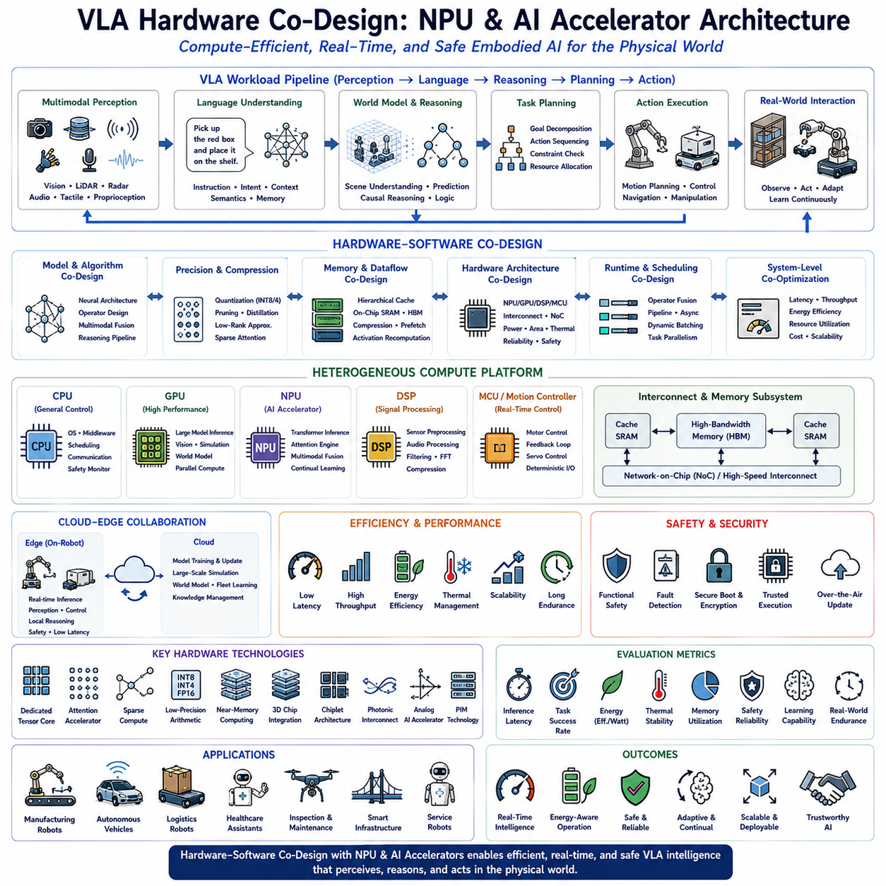
비전-언어-행동(Vision-Language-Action, VLA) 시스템의 발전은 구현형 인공지능(Embodied AI)의 계산 요구사항을 급격히 증가시키고 있다. 기존 로봇은 범용 중앙처리장치(CPU)와 그래픽처리장치(GPU)를 중심으로 구성되었지만, 대규모 파운데이션 모델(Foundation Model)은 높은 전력 소모(Power Consumption), 메모리 대역폭(Memory Bandwidth) 한계, 지연 시간(Latency), 낮은 연산 효율이라는 문제를 가진다. 수십억 개 이상의 파라미터를 가진 VLA 모델이 실시간으로 동작하기 위해서는 단순한 소프트웨어 최적화만으로는 부족하며, 하드웨어와 소프트웨어를 동시에 설계하는 하드웨어 공동설계(Hardware Co-design)가 필수적인 기술이 되고 있다.
하드웨어 공동설계(Hardware Co-design)는 기존의 개발 방식과 근본적으로 다르다. 과거에는 AI 알고리즘을 먼저 개발한 뒤 기존 하드웨어에 맞추어 최적화했지만, 미래의 VLA는 신경망 구조(Neural Architecture), 트랜스포머 연산(Transformer Operator), 멀티모달 융합(Multimodal Fusion), 추론 파이프라인(Reasoning Pipeline), 메모리 구조(Memory Layout), 스케줄링(Scheduling), AI 가속기(Accelerator)를 동시에 설계한다. 이러한 통합 최적화를 통해 추론 속도(Inference Throughput), 에너지 효율(Energy Efficiency), 지연 시간(Latency), 자원 활용(Resource Utilization)을 크게 향상시킬 수 있다.
VLA의 계산 특성은 기존의 컴퓨터 비전이나 자연어 처리 시스템과는 크게 다르다. 카메라(Camera), 라이다(LiDAR), 레이더(Radar), 촉각(Tactile), 자기 위치(Proprioception), 음성(Audio), 자연어(Language), 환경 메모리(Environmental Memory), 월드 모델(World Model), 계획(Planning), 추론(Reasoning), 실시간 제어(Control)를 동시에 수행해야 한다. 이러한 다양한 연산은 행렬 곱(Matrix Multiplication), 희소 어텐션(Sparse Attention), 그래프 추론(Graph Reasoning), 센서 융합(Sensor Fusion), 확률 추론(Probabilistic Inference), 저지연 제어(Low-Latency Control)를 모두 포함하므로 범용 프로세서만으로는 높은 효율을 얻기 어렵다.
신경망 처리 장치(Neural Processing Unit, NPU)는 미래 구현형 AI의 핵심 하드웨어로 주목받고 있다. CPU는 순차적인 명령 실행에 최적화되어 있고 GPU는 대규모 병렬 연산에 적합하지만, NPU는 신경망 추론(Inference)과 학습(Training)에 특화되어 있다. 텐서 연산기(Tensor Processing Engine), 행렬 곱셈 장치(Matrix Multiplication Unit), 고대역폭 메모리 인터페이스(High-Bandwidth Memory Interface), 저정밀 연산(Low-Precision Arithmetic), 전용 스케줄러(Specialized Scheduler)를 통해 트랜스포머 기반 VLA 모델을 훨씬 높은 전력 효율로 실행할 수 있다. 따라서 배터리 기반 이동 로봇(Mobile Robot)에서 매우 중요한 역할을 수행하게 된다.
미래의 VLA 플랫폼은 하나의 프로세서가 아니라 여러 종류의 이기종 컴퓨팅(Heterogeneous Computing) 구조를 사용하게 된다. CPU는 운영체제(Operating System), 미들웨어(Middleware), 통신(Communication), 안전 관리(Safety Monitoring)를 담당하고, GPU는 대규모 파운데이션 모델과 시각 인식(Visual Perception), 언어 이해(Language Understanding), 시뮬레이션(Simulation)을 수행한다. NPU는 트랜스포머 추론(Transformer Inference), 멀티모달 융합(Multimodal Fusion), 지속학습(Continual Learning)을 담당하며, 디지털 신호 처리기(Digital Signal Processor, DSP)는 센서 전처리와 음성 처리를 수행한다. 또한 전용 모션 컨트롤러(Motion Controller)는 실시간 제어를 담당하여 전체 시스템의 효율을 극대화한다.
메모리 구조(Memory Architecture)는 VLA 시스템에서 가장 큰 병목 요소 가운데 하나이다. 현대의 트랜스포머 모델은 실제 계산보다 메모리와 연산 장치 사이의 데이터 이동(Data Movement)에 더 많은 에너지를 소비하는 경우가 많다. 이를 해결하기 위해 미래의 하드웨어는 계층적 캐시(Hierarchical Cache), 온칩 SRAM(On-Chip SRAM), 고대역폭 메모리(High-Bandwidth Memory, HBM), 공유 메모리(Shared Memory), 메모리 압축(Memory Compression), 데이터 프리페치(Data Prefetching), 활성화 재계산(Activation Recomputation)과 같은 기술을 적극 활용하게 된다.
모델 압축(Model Compression)은 하드웨어 공동설계에서 매우 중요한 기술이다. 대형 파운데이션 모델은 엣지 로봇(Edge Robot)에서 그대로 실행하기 어렵기 때문에 양자화(Quantization)를 통해 부동소수점(Floating Point)을 INT8, INT4 또는 더 낮은 정밀도로 변환한다. 가지치기(Structured Pruning)는 불필요한 파라미터를 제거하며, 지식 증류(Knowledge Distillation)는 대형 교사 모델(Teacher Model)의 지식을 소형 학생 모델(Student Model)에 전달한다. 또한 저랭크 근사(Low-Rank Approximation)는 트랜스포머 계산량을 줄여 엣지 환경에서도 높은 성능을 유지할 수 있도록 한다.
어텐션 메커니즘(Attention Mechanism)은 트랜스포머 모델에서 가장 많은 연산을 차지한다. 따라서 미래의 AI 가속기는 자기 어텐션(Self-Attention), 교차 어텐션(Cross-Attention), 희소 어텐션(Sparse Attention), 슬라이딩 윈도우 어텐션(Sliding Window Attention), 그룹 어텐션(Grouped Attention), 멀티모달 어텐션(Multimodal Attention)을 전용 하드웨어에서 직접 수행하는 구조를 채택하게 된다. 이를 통해 메모리 이동을 최소화하고 병렬성을 극대화하여 추론 속도와 응답성을 크게 향상시킬 수 있다.
멀티모달 융합(Multimodal Fusion)은 하드웨어 설계에서도 중요한 과제이다. 카메라는 대용량 영상 처리를 요구하고, 라이다는 희소한 3차원 연산을 수행하며, 자연어는 순차적인 트랜스포머 계산을 필요로 하고, 로봇 제어는 매우 짧은 지연 시간을 요구한다. 미래의 AI 가속기는 이러한 서로 다른 계산 특성을 동시에 처리하는 비동기 파이프라인(Asynchronous Pipeline)을 갖추어 모든 센서 정보를 하나의 통합 표현(Unified Representation)으로 결합하게 된다.
실시간 추론(Real-Time Inference)은 구현형 AI의 가장 중요한 요구사항이다. 클라우드 언어 모델은 수 초의 지연도 허용될 수 있지만, 자율주행, 충돌 회피, 로봇 제어는 수십 밀리초(Millisecond) 이내에 인식부터 행동까지 완료되어야 한다. 이를 위해 하드웨어 공동설계는 연산 융합(Operator Fusion), 파이프라인 실행(Pipeline Execution), 비동기 계산(Asynchronous Computation), 동적 배치(Dynamic Batching), 병렬 실행(Parallel Execution)을 최적화하여 전체 추론 시간을 최소화한다.
에너지 효율(Energy Efficiency)은 이동 로봇에서 매우 중요한 요소이다. 계산 장치가 소비하는 전력이 증가하면 배터리 사용 시간이 줄어들고 냉각 장치가 커지며 탑재 중량도 증가한다. 따라서 미래의 AI 가속기는 단순한 최고 성능보다 와트당 성능(Performance per Watt)을 가장 중요한 지표로 사용한다. 저전압 동작(Near-Threshold Voltage), 적응형 클록 조절(Adaptive Frequency Scaling), 전력 관리(Power Management), 희소 연산(Sparse Computation), 근사 계산(Approximate Arithmetic), 슬립 모드(Sleep Mechanism)를 통해 높은 에너지 효율을 달성하게 된다.
열 관리(Thermal Management)는 대형 AI 모델에서 매우 중요한 설계 요소이다. 지속적인 트랜스포머 추론은 많은 열을 발생시키며, 밀폐된 로봇 내부에서는 성능 저하(Thermal Throttling)가 발생할 수 있다. 미래의 VLA 플랫폼은 열 인식 스케줄링(Thermal-Aware Scheduling), 동적 작업 이동(Workload Migration), 적응형 클록 제어(Adaptive Clock Scaling), 액체 냉각(Liquid Cooling), 히트파이프(Heat Pipe), 베이퍼 챔버(Vapor Chamber), 열 시뮬레이션(Thermal Simulation)을 통합하여 장시간 안정적인 동작을 보장하게 된다.
클라우드-엣지 협업(Cloud-Edge Collaboration)은 VLA 하드웨어의 중요한 구성 요소이다. 엣지 컴퓨팅(Edge Computing)은 실시간 인식, 언어 처리, 자율주행, 조작, 안전 제어를 담당하고, 클라우드는 파운데이션 모델 개선(Foundation Model Refinement), 대규모 월드 모델(World Model), 차량군(Fleet) 학습, 시뮬레이션(Simulation), 장기 지식 관리(Long-Term Knowledge Management)를 수행한다. 하드웨어 공동설계는 통신 대역폭(Bandwidth), 모델 분할(Model Partitioning), 분산 추론(Distributed Inference), 작업 이동(Migration)을 함께 고려하는 방향으로 발전한다.
지속학습(Continual Learning)을 위한 하드웨어 지원도 중요한 연구 분야이다. 미래의 NPU는 전체 모델을 다시 학습하지 않고도 파라미터 효율적 미세조정(Parameter-Efficient Fine-Tuning), 어댑터(Adapter), 검색 기반 학습(Retrieval-Augmented Learning), 온라인 적응(Online Adaptation)을 지원하는 전용 연산 장치를 포함하게 될 것으로 예상된다. 이를 통해 로봇은 실제 환경에서 지속적으로 학습하면서도 높은 계산 효율을 유지할 수 있다.
기능 안전성(Functional Safety)은 AI 가속기 설계에서 필수 요소가 된다. 미래의 하드웨어는 이중 연산 경로(Redundant Computation), 오류 검출(Fault Detection), 오류 정정 메모리(Error-Correcting Memory), 보안 실행 환경(Secure Execution Environment), 감시 프로세서(Watchdog Processor), 결정론적 스케줄링(Deterministic Scheduling), 안전 인증 제어 채널(Safety-Certified Control Channel)을 포함하여 하드웨어 오류가 로봇의 안전에 영향을 미치지 않도록 설계된다.
보안(Security) 역시 중요한 설계 요소이다. 하드웨어 루트 오브 트러스트(Hardware Root of Trust), 보안 부팅(Secure Boot), 암호화된 모델 저장(Encrypted Model Storage), 기밀 추론(Confidential Inference), 신뢰 실행 환경(Trusted Execution Environment), 하드웨어 인증(Hardware Authentication), 보안 통신(Secure Communication)은 AI 모델과 로봇 시스템을 외부 공격으로부터 보호하는 핵심 기술이 된다.
개방형 하드웨어 생태계(Open Hardware Ecosystem)는 구현형 AI 발전을 가속화할 것으로 기대된다. 표준화된 AI 가속기 인터페이스(Standard Accelerator Interface), 모듈형 AI 플랫폼(Modular AI Platform), 공통 실행 환경(Runtime Environment), 개방형 컴파일러(Open Compiler), 하드웨어 추상화 계층(Hardware Abstraction Layer)을 통해 다양한 플랫폼에서도 동일한 VLA 모델을 손쉽게 실행할 수 있게 된다. 이는 로봇 산업 전반의 개발 효율을 크게 향상시킬 것이다.
미래의 로봇은 여러 개의 NPU를 분산 배치한 구조를 사용할 가능성이 높다. 카메라 근처에는 비전 프로세서(Vision Processor), 로봇 팔에는 조작 가속기(Manipulation Accelerator), 이동 플랫폼에는 자율주행 프로세서(Navigation Processor), 중앙에는 멀티모달 추론(Multimodal Reasoning)과 언어 이해(Language Understanding)를 담당하는 중앙 AI 프로세서(Central AI Processor)가 배치된다. 이러한 분산 컴퓨팅 구조는 통신량을 줄이고 전체 시스템의 확장성과 성능을 향상시킨다.
평가 체계(Evaluation Framework)는 기존의 TOPS나 FLOPS와 같은 연산 성능 중심에서 벗어나게 된다. 앞으로는 추론 지연 시간(Inference Latency), 인식 정확도(Perception Accuracy), 계획 응답성(Planning Responsiveness), 작업 성공률(Task Completion Rate), 에너지 효율(Energy Efficiency), 열 안정성(Thermal Stability), 메모리 활용도(Memory Utilization), 안전성(Safety Reliability), 지속학습 능력(Continual Learning), 멀티모달 동기화(Multimodal Synchronization), 클라우드-엣지 확장성(Cloud-Edge Scalability), 실제 운영 시간(Operational Endurance)과 같은 종합적인 성능 평가가 중요해질 것이다.
산업 현장에서는 하드웨어 공동설계의 효과가 매우 크다. 제조 로봇은 저지연 검사와 조작을 수행하고, 물류 로봇은 긴 배터리 사용 시간을 확보하며, 의료 로봇은 실시간 환자 인식과 데이터 보안을 동시에 만족시킨다. 자율주행 차량은 센서 융합과 기능 안전 인증을 지원하고, 검사 로봇은 제한된 전력으로 대규모 멀티모달 분석을 수행한다. 하드웨어 공동설계는 이러한 모든 시스템의 성능과 신뢰성을 결정하는 핵심 기술이 된다.
미래의 연구는 파운데이션 모델, 멀티모달 인식(Multimodal Perception), 월드 모델(World Model), 추론 엔진(Reasoning Engine), 기호 추론(Symbolic Reasoning), 지속학습(Continual Learning), 안전 검증(Safety Verification), 통신 인프라(Communication Infrastructure), AI 가속기를 하나의 통합된 시스템으로 공동 설계하는 방향으로 발전할 것이다. 또한 3차원 칩 적층(3D Chip Integration), 칩렛(Chiplet), 광 인터커넥트(Photonic Interconnect), 메모리 근접 연산(Processing-in-Memory), 아날로그 AI 가속기(Analog AI Accelerator), 차세대 NPU 기술은 더욱 높은 집적도와 에너지 효율을 제공하여 대형 VLA 모델을 완전히 온보드(On-Board)에서 실시간으로 실행할 수 있도록 만들 것이다.
궁극적으로 VLA 하드웨어 공동설계(VLA Hardware Co-design)는 신경망 처리 장치(NPU)와 다양한 AI 가속기(AI Accelerator)를 중심으로 파운데이션 모델, 멀티모달 처리, 트랜스포머 실행, 메모리 구조, 통신 시스템, 클라우드-엣지 컴퓨팅, 지속학습, 안전 기술을 하나의 통합 플랫폼으로 최적화하는 핵심 기술이다. 이러한 공동설계는 계산 성능, 전력 효율, 실시간성, 보안성, 확장성, 신뢰성을 동시에 확보하여 제조, 의료, 물류, 자율주행, 인프라 점검, 과학 탐사 등 다양한 분야에서 장시간 안정적으로 동작하는 차세대 범용 물리 AI(General-Purpose Physical AI)의 핵심 계산 기반(Computational Backbone)이 될 것으로 전망된다.

12.10 Hills Robotics VLA Roadmap and Strategy
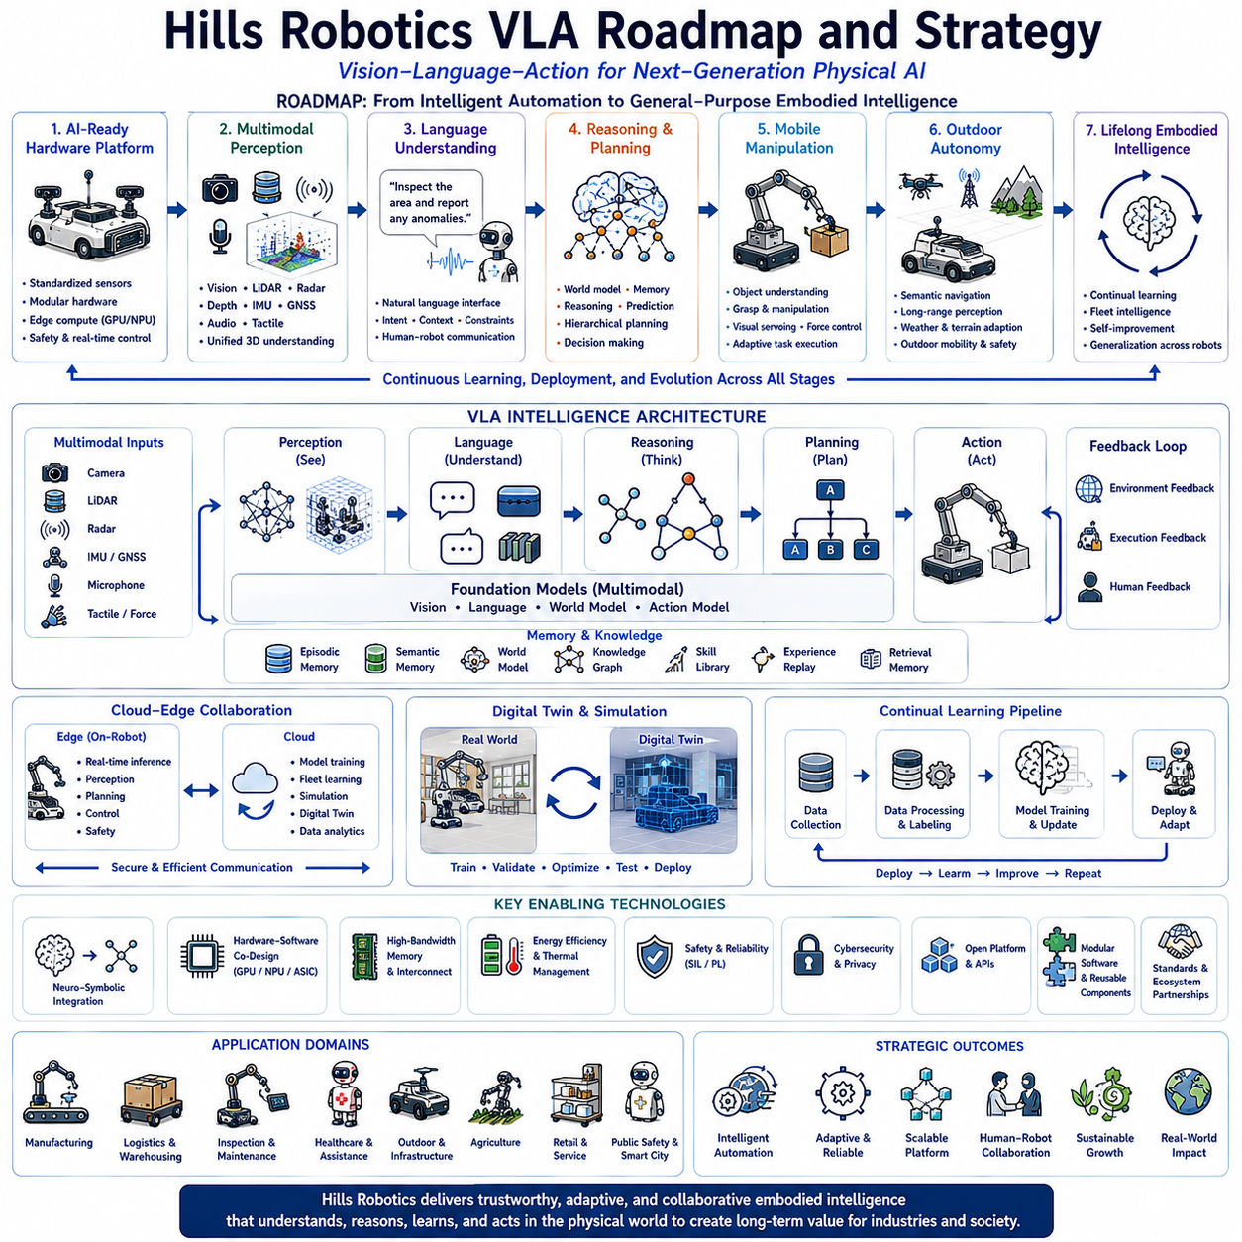
힐스로보틱스(Hills Robotics)의 비전-언어-행동(Vision-Language-Action, VLA) 로드맵(Roadmap)은 개별 인공지능 기술을 개발하는 것을 넘어, 실제 산업 현장에서 지속적으로 동작하는 범용 물리 AI(General-Purpose Physical AI) 플랫폼을 구축하는 것을 목표로 한다. VLA는 단순한 소프트웨어 기능이 아니라 로봇의 인식(Perception), 언어 이해(Language Understanding), 추론(Reasoning), 계획(Planning), 학습(Learning), 행동(Action)을 하나의 통합된 인지 시스템(Cognitive System)으로 연결하는 핵심 기술이다. 힐스로보틱스는 이를 기반으로 기존의 자율주행 로봇을 차세대 구현형 인공지능(Embodied AI) 플랫폼으로 발전시키고자 한다.
회사의 핵심 전략은 개별 제품마다 서로 다른 AI를 개발하는 것이 아니라, 하나의 공통 VLA 플랫폼(Common VLA Platform)을 구축하는 것이다. 이 플랫폼은 실내 자율주행 로봇(Indoor AMR), 실외 자율주행 플랫폼(Outdoor Autonomous Platform), 검사 로봇(Inspection Robot), 물류 로봇(Logistics Robot), 의료 지원 로봇(Healthcare Robot), 향후 휴머노이드(Humanoid)까지 동일한 AI 기반을 공유하도록 설계된다. 이러한 통합 구조는 개발 비용을 줄이고, 서로 다른 로봇 간의 지식과 경험을 공유할 수 있도록 하여 장기적인 기술 경쟁력을 확보하게 한다.
로드맵의 첫 번째 단계는 AI 친화형 하드웨어 플랫폼(AI-Ready Hardware Platform) 구축이다. 고성능 인공지능을 구현하기 위해서는 센서(Sensor), 실시간 제어(Control), 동기화(Synchronization), 통신(Network), 전원(Power), 계산 장치(Compute Platform)가 안정적으로 동작해야 한다. 힐스로보틱스는 표준화된 센서 인터페이스, 모듈형 기계 구조(Modular Mechanical Architecture), GPU·NPU 기반 엣지 컴퓨팅(Edge Computing), 안전 시스템(Safety Architecture)을 공통 플랫폼으로 구축하여 향후 대규모 VLA 모델을 안정적으로 실행할 수 있는 기반을 마련한다.
두 번째 단계는 멀티모달 인식(Multimodal Perception) 기술의 고도화이다. 카메라(Camera), 라이다(LiDAR), 레이더(Radar), 위성항법(GNSS), 관성측정장치(IMU), 깊이 카메라(Depth Camera), 열화상(Thermal Camera), 촉각(Tactile Sensor), 음성(Audio)를 하나의 통합된 인식 시스템으로 연결한다. 이러한 멀티모달 파운데이션 모델(Multimodal Foundation Model)은 사람, 물체, 시설, 도로, 지형, 장애물, 환경의 의미를 동시에 이해하는 통합 표현(Unified Representation)을 생성하며, 이후 모든 추론과 의사결정의 기반이 된다.
세 번째 단계에서는 자연어 기반 상호작용(Natural Language Interaction)을 도입한다. 기존 로봇은 미리 정의된 버튼이나 스크립트를 사용했지만, 미래의 힐스로보틱스 플랫폼은 “창고를 점검해라”, “안전한 경로로 이동해라”, “장비를 준비해라”와 같은 자연어 명령을 직접 이해한다. 자연어는 단순한 사용자 인터페이스(User Interface)가 아니라 작업 목표(Task Goal), 우선순위(Priority), 환경 조건(Environment Constraint), 협업 요구사항(Collaboration Requirement)을 전달하는 핵심 인터페이스로 발전한다.
네 번째 단계는 추론 중심 지능(Reasoning-Centered Intelligence)의 구현이다. 로봇은 단순히 센서 데이터를 반응적으로 처리하는 것이 아니라 환경을 이해하고, 여러 계획을 비교하며, 미래를 예측하고, 최적의 행동을 선택하는 인지 시스템으로 발전한다. 월드 모델(World Model), 기호 추론(Symbolic Reasoning), 계층적 계획(Hierarchical Planning), 검색 기반 메모리(Retrieval-Augmented Memory), 멀티모달 파운데이션 모델이 결합되어 기존의 자동화 로봇을 구현형 인공지능으로 발전시키는 핵심 기술이 된다.
다섯 번째 단계에서는 이동형 매니퓰레이션(Mobile Manipulation)을 구현한다. 기존에는 자율주행과 로봇 팔을 별도로 개발했지만, 힐스로보틱스는 이동(Mobility), 조작(Manipulation), 자연어(Language), 시각 인식(Vision), 힘 제어(Force Control), 시각 서보(Visual Servoing)를 하나의 VLA 시스템으로 통합한다. 이를 통해 제조, 물류, 유지보수, 의료, 서비스 분야에서 이동과 작업을 동시에 수행하는 차세대 로봇을 개발하게 된다.
실외 자율주행(Outdoor Autonomy)은 또 하나의 핵심 전략이다. 실내 AMR 기술을 기반으로 물류(Logistics), 인프라 점검(Infrastructure Inspection), 농업(Agriculture), 건설(Construction), 스마트시티(Smart City), 공공안전(Public Safety) 분야까지 확장한다. 이를 위해 의미 기반 자율주행(Semantic Navigation), 악천후 대응(Weather Adaptation), 지형 이해(Terrain Understanding), 장거리 인식(Long-Range Perception), 멀티모달 센서 융합(Multimodal Sensor Fusion)을 포함하는 통합 VLA 구조를 구축한다.
클라우드-엣지 협업(Cloud-Edge Collaboration)은 전체 로드맵의 핵심 기반이다. 엣지 컴퓨팅은 실시간 인식, 자율주행, 조작, 안전 제어를 담당하고, 클라우드는 파운데이션 모델 학습(Foundation Model Training), 차량군(Fleet) 관리, 시뮬레이션(Simulation), 디지털 트윈(Digital Twin), 장기 지식 관리(Long-Term Knowledge Management)를 담당한다. 이러한 구조는 실시간성과 대규모 지능을 동시에 확보하며, 모든 로봇이 지속적으로 성능을 향상시킬 수 있도록 지원한다.
디지털 트윈(Digital Twin)은 로드맵에서 매우 중요한 기술이다. 실제 로봇과 동일한 가상 환경을 구축하여 학습, 검증, 최적화, 안전 시험을 수행한 후 실제 환경에 적용한다. 실제 로봇과 디지털 트윈은 지속적으로 데이터를 교환하며, 이를 통해 시뮬레이션 정확도와 실제 운용 성능을 동시에 향상시킨다. 디지털 트윈은 지속학습(Continual Learning), 예지보전(Predictive Maintenance), 차량군 관리(Fleet Management)의 핵심 기반이 된다.
파운데이션 모델(Foundation Model)은 힐스로보틱스 전체 소프트웨어의 중심 계층으로 발전한다. 초기에는 시각 인식과 언어 이해를 담당하지만, 이후 추론, 계획, 메모리 관리, 조작, 자율주행, 협업, 지속학습까지 모두 포함하는 범용 AI로 확장된다. 하나의 멀티모달 파운데이션 모델이 다양한 산업 분야에 공통적으로 적용되며, 필요에 따라 파라미터 효율적 미세조정(Parameter-Efficient Fine-Tuning)을 통해 각 산업에 맞게 최적화된다.
지속학습(Continual Learning)은 힐스로보틱스 전략의 중요한 요소이다. 실제 고객 환경에서 운용되는 모든 로봇은 새로운 경험을 지속적으로 수집한다. 작업 성공(Task Success), 오류 복구(Recovery), 사용자 선호(User Preference), 환경 변화(Environment Change), 유지보수 기록(Maintenance History), 협업 경험(Collaboration Experience)은 모두 새로운 학습 데이터가 된다. 클라우드에서 이러한 경험을 통합하고 다시 각 로봇으로 배포함으로써 시스템은 시간이 지날수록 더욱 지능적으로 발전한다.
인간-로봇 협업(Human-Robot Collaboration)은 장기적인 핵심 전략이다. 미래의 로봇은 사람을 대신하는 자동화 장비가 아니라 함께 일하는 협력자(Intelligent Partner)가 된다. 자연어 대화(Natural Language Communication), 의도 이해(Intention Understanding), 설명 가능한 AI(Explainable AI), 적응형 계획(Adaptive Planning), 공유 상황 인식(Shared Situational Awareness)을 통해 제조, 물류, 의료, 교육, 공공 서비스 등 다양한 환경에서 사람과 자연스럽게 협업하게 된다.
신경-기호 통합(Neuro-Symbolic Integration)은 로드맵의 중요한 기술 축이다. 신경망은 인식과 학습을 담당하고, 기호 기반 AI(Symbolic AI)는 논리 추론(Logical Reasoning), 작업 계획(Task Planning), 명시적 지식 표현(Explicit Knowledge Representation), 안전 검증(Safety Verification), 설명 가능성(Explainability)을 담당한다. 이러한 하이브리드 인지 구조(Hybrid Cognitive Architecture)는 높은 신뢰성과 산업 적용성을 확보하는 핵심 기술이 된다.
하드웨어-소프트웨어 공동설계(Hardware-Software Co-design)는 미래 VLA 플랫폼을 위한 필수 전략이다. GPU(Graphics Processing Unit), NPU(Neural Processing Unit), AI 가속기(AI Accelerator), 고대역폭 메모리(High-Bandwidth Memory), 저전력 엣지 컴퓨팅(Energy-Efficient Edge Computing), 클라우드 인프라를 함께 최적화하여 대규모 VLA 모델을 실시간으로 실행할 수 있는 계산 플랫폼을 구축한다. 이는 성능, 전력, 발열, 비용, 신뢰성을 동시에 만족시키기 위한 핵심 기술이다.
안전성(Safety)은 모든 단계에서 가장 중요한 원칙이다. 기능 안전(Function Safety), 사이버 보안(Cyber Security), 설명 가능한 의사결정(Explainable Decision Making), 불확실성 추정(Uncertainty Estimation), 고장 감지(Fault Detection), 중복 시스템(Redundancy), 사람 인식 기반 경로 계획(Human-Aware Motion Planning), 지속적인 검증(Continuous Verification)이 기본 구조에 포함된다. 미래의 VLA는 지능뿐 아니라 신뢰성과 안전성까지 동시에 확보해야 한다.
힐스로보틱스는 개별 제품이 아니라 플랫폼 생태계(Platform Ecosystem) 구축을 목표로 한다. 표준 API(Standard API), 모듈형 소프트웨어(Modular Software), AI 컴포넌트(Component), 디지털 트윈, 차량군 관리 시스템(Fleet Management), 개발 도구(Developer Toolchain), 시뮬레이션 환경(Simulation Environment)을 하나의 통합 생태계로 제공하여 고객과 연구기관, 산업 파트너가 쉽게 활용할 수 있는 개방형 플랫폼(Open Platform)을 구축한다.
산업 현장은 모든 기술의 최종 검증 환경이다. 제조 자동화(Manufacturing Automation), 이동형 검사(Mobile Inspection), 물류(Logistics), 자율 운송(Autonomous Transportation), 의료 지원(Healthcare Assistance), 인프라 모니터링(Infrastructure Monitoring), 농업 자동화(Agricultural Automation), 반도체 생산(Semiconductor Manufacturing), 스마트시티(Smart City) 등 다양한 산업 분야에서 실제 운용을 통해 기술을 검증하고 개선하는 것이 로드맵의 핵심 전략이다.
장기적으로 힐스로보틱스는 기존의 자율주행 로봇을 넘어 다양한 구현체(Embodiment)를 지원하는 범용 물리 AI 플랫폼(General-Purpose Physical AI Platform)을 구축하고자 한다. 이동 로봇(Mobile Robot), 이동형 매니퓰레이터(Mobile Manipulator), 휴머노이드(Humanoid), 자율주행 차량(Autonomous Vehicle), 협업 로봇(Collaborative Robot), 서비스 로봇(Service Robot), 검사 로봇(Inspection Robot)이 모두 동일한 VLA 기반 인지 구조를 공유하게 된다.
국제 협력(Global Collaboration) 역시 중요한 전략이다. 대학, 연구기관, 반도체 기업, 클라우드 기업, 제조업체, AI 기업, 글로벌 로봇 기업과의 협력을 통해 파운데이션 모델, 시뮬레이션 기술, AI 반도체, 벤치마크 데이터셋(Benchmark Dataset), 국제 표준(Standard)을 공동으로 개발하고 글로벌 생태계를 구축하는 방향으로 발전하게 된다.
기술 발전은 인식 중심 AI(Perception-Centered AI)에서 추론 중심 AI(Reasoning-Centered AI)를 거쳐 지속적으로 학습하는 구현형 AI(Lifelong Embodied AI)로 발전한다. 초기에는 멀티모달 인식과 자율주행을 중심으로 시작하지만, 이후 언어 이해, 조작, 추론, 협업, 월드 모델, 지속학습, 디지털 트윈, 차량군 지능(Fleet Intelligence), 범용 구현형 AI로 단계적으로 확장된다.
궁극적으로 힐스로보틱스 비전-언어-행동 로드맵(Hills Robotics Vision-Language-Action Roadmap)은 멀티모달 파운데이션 모델(Multimodal Foundation Model), 클라우드-엣지 지능(Cloud-Edge Intelligence), 디지털 트윈(Digital Twin), 지속학습(Continual Learning), 신경-기호 통합(Neuro-Symbolic Integration), 하드웨어-소프트웨어 공동설계(Hardware-Software Co-design), 협업 자율성(Collaborative Autonomy), 설명 가능한 AI(Explainable AI)를 하나의 통합된 플랫폼으로 결합하여, 힐스로보틱스를 단순한 로봇 제조 기업이 아니라 차세대 범용 물리 AI 플랫폼(General-Purpose Physical AI Platform) 기업으로 성장시키기 위한 장기 전략이다. 이러한 로드맵은 제조, 의료, 물류, 자율주행, 공공 인프라, 서비스 산업 등 다양한 분야에서 안전하고 신뢰할 수 있으며 지속적으로 진화하는 범용 구현형 인공지능(General-Purpose Embodied AI)을 실현하는 핵심 비전이 될 것이다.

